PONTIFÍCIA UNIVERSIDADE CATÓLICA DO PARANÁ
ESCOLA DE NEGÓCIOS
CURSO DE MARKETING

ANDRÉ EDWARD TAVARES DA SILVA
MILYANE JEHANE LEVANDOSKI
VIVIANE PONTES DE LIMA

O IMPACTO DA CONFIANÇA NA FONTE, CONHECIMENTO PRÉVIO E DO ALTRUÍSMO NO COMPARTILHAMENTO DE FAKE NEWS NO FACEBOOK

CURITIBA
2018
ANDRÉ EDWARD TAVARES DA SILVA
MILYANE JEHANE LEVANDOSKI
VIVIANE PONTES DE LIMA

O IMPACTO DA CONFIANÇA NA FONTE, CONHECIMENTO PRÉVIO E O ALTRUÍSMO NO COMPARTILHAMENTO DE FAKE NEWS NO FACEBOOK

Trabalho de Conclusão de Curso apresentado ao Curso de Graduação em Marketing da Pontifícia Universidade Católica do Paraná, como requisito parcial à obtenção do título de Bacharel em Marketing.

Orientador: Prof. Dr. Juan José Camou Viacava

CURITIBA
2018
ANDRÉ EDWARD TAVARES DA SILVA
MILYANE JEHANE LEVANDOSKI
VIVIANE PONTES DE LIMA

O IMPACTO DA CONFIANÇA NA FONTE, CONHECIMENTO PRÉVIO E O ALTRUÍSMO NO COMPARTILHAMENTO DE FAKE NEWS NO FACEBOOK

Trabalho de Conclusão de Curso apresentado ao Curso de Graduação em Marketing da Pontifícia Universidade Católica do Paraná, como requisito parcial à obtenção do título de Bacharel em Marketing.

COMISSÃO EXAMINADORA

_____________________________________
Professor 1 (Titulação e nome completo)
Instituição 1

_____________________________________
Professor 2 (Titulação e nome completo)
Instituição 2

_____________________________________
Professor 3 (Titulação e nome completo)
Instituição 3

Cidade, ____ de ________ de 2018

Aos nossos professores, em especial ao professor Juan, que esteve ao nosso lado durante toda realização deste trabalho e nunca nos negou um pedido de ajuda.
AGRADECIMENTOS
Sou e serei eternamente grato a meus pais.
Tudo que sou e tenho eu devo a esses mestres que me deram a vida. Passamos por momentos de alegria e tristeza, de unidade e separação. Explorar o desconhecido em uma cidade grande foi uma decisão monocrática e deixou corações apertados, principalmente o da dona Valdineia, que hoje se enche de orgulho em ver que sou hoje um homem melhor que o menino de ontem.
Sou também grato ao durão por fora mas coração mole por dentro seu Ismael, a quem aprendi a, mais do que respeitar, amar incondicionalmente. Morar longe nos faz perceber a vida por outros horizontes, e hoje tenho a clareza de que sou o que sou por causa desse homem.
Agradeço aos amigos que fiz, aqueles que perduram e os que por algum motivo se afastaram. Aos meus professores, que me iniciaram no mundo da mercadologia e mostraram um horizonte de possibilidades.
A todos aqueles que de alguma forma cruzaram o meu caminho nesses 5 anos e me ajudaram a ser uma pessoa melhor.
Gratidão!
André Edward Tavares da Silva

Agradeço primeiramente a Deus, por ter me guiado até este momento, por ter acalmado meu coração nos momentos difíceis e ter renovado minha fé para persistir.
Aos meus pais, agradeço pela vida e por terem me ensinado a seguir no caminho do bem.
Agradeço aos amigos que estiveram presentes dentro da sala de aula e em muitos momentos da minha vida, sendo meu apoio na horas ruins e compartilhando com sinceridade minhas vitórias. Em especial, ao Wilson e a Jéssica, minha primeira equipe, amigos e compadres que fizeram o possível para que eu continuasse, mesmo desistindo, me senti imensamente feliz com o sucesso do projeto de vocês.
E finalmente agradeço ao maior presente que a vida poderia me dar, meu pequeno Theo Francisco, chegou para me ensinar a ser uma pessoa melhor, para bagunçar da melhor forma a minha vida e para encher de cor e luz o meu caminho. É por você!
Milyane Jehane Levandoski
Primeiramente, agradeço ao bom Deus por ter permitido que chegar neste momento, por me ajudar a superar todas as dificuldades que surgiram e me dar forças para vencê-las, me permitindo chegar onde hoje estou.
Gostaria de agradecer ao meu marido, melhor amigo e companheiro de todas as horas, Christiano Carmo, e minhas filhas, amores pra toda vida, Barbara e Alice, pela compreensão, amor, carinho ao longo desse período.
Agradeço meus pais e minhas irmãs, pelo incentivo e ajuda dedicada às minhas filhas no período, sem a ajuda de vocês, meu sonho não seria possível.
Agradeço a todos os professores e colegas de classe da PUC-PR, por tornar mais fácil cada noite e proporcionar um ambiente agradável para continuar minha jornada.
Viviane Pontes de Lima

Somos imensamente gratos a todos os professores do curso de Marketing, que nos acompanharam durante o curso, nos guiando e buscando a melhor formação acadêmica.
Ao Prof. Dr. Juan José Camou Viacava, nosso orientador, a nossa imensa gratidão pela paciência e por toda a dedicação em nos ajudar nos últimos passos para a conclusão deste trabalho, compartilhando sua experiência e nos mostrando os melhores caminhos.
Nosso muito obrigado!
André, Milyane e Viviane

“Convicções são inimigos da verdade mais perigosos que as mentiras.”
FRIEDRICH NIETZSCHE, 1878.
RESUMO
A disseminação de notícias falsas nas redes sociais é um tema de grande relevância atualmente, sendo utilizada muitas vezes como estratégias para prejudicar a imagem de um oponente ou mesmo de temas muito relevantes do nosso cotidiano. Pela sua alta capacidade de propagação, seus efeitos podem ser desastrosos e irreparáveis. Através da literatura podemos verificar que alguns dos fatores que mais influenciam na disseminação de notícias falsas seriam a confiança na fonte, o conhecimento prévio e os traços de altruísmo do indivíduo. Partindo desse pressuposto, o presente estudo teve por objetivo analisar o impacto da confiança na fonte, conhecimento prévio e do altruísmo no compartilhamento de notícias falsas no Facebook. Para levantamento de dados foi realizada uma pesquisa experimental quantitativa em ambiente controlado. O objeto escolhido para a verificação foi uma notícia falsa referente a vacinas que efetivamente foi disseminada – ou seja, houve um compartilhamento dessa notícia por um site e pessoas durante este ano. Foram utilizadas técnicas estatísticas de análise de variância para mensurar e verificar a interação entre as variáveis medidas no estudo experimental. Dentre os resultados obtidos verificou-se que quanto maior a confiança na fonte, maior seria a probabilidade de compartilhamento de uma notícia falsa. Quanto maior o conhecimento prévio, menor seria a probabilidade de compartilhamento. Foi verificado que o nível de altruísmo não teve influência significativa no compartilhamento da notícia falsa. Ainda, foi verificada uma interação entre o altruísmo e conhecimento prévio em que, quando o indivíduo tinha maior conhecimento sobre o assunto e, possuía maior traço altruísta, esta combinação diminuiria a probabilidade de compartilhar uma notícia falsa.

Palavras-chave: Fake News. Confiança na Fonte. Altruísmo. Conhecimento Prévio.

ABSTRACT
Fake news spread on social media is a great relevance subject recently, being used many times as strategies to damage some oponent image or even relevant topics in our daily lives. For its high spread capacity, its effects can be disastrous and irreparable. Through the literature we can verify some of the factor that most influence on fake news spread would be source credibility, prior knowledge and altruism personality traits. Based on this assumption, the current study aimed to analyse the impact of source credibility, prior knowledge and altruism on the fake news sharing on Facebook. For data collection was hadled a quantitative experimental research in a controlled environment. The objective chosen for the verification was a fake news about vaccine that was actually published – this is, it has been shared by a website and some people during this year. Statistical techniques of analysis of variance has been used to measure and verify the interaction among the variables collected during the experimental study. From the results obtained it was verified that as higher the source credibilty is, higher the probability of sharing a fake news would be. As higher the prior knowledge is, lower the probablity of sharing a fake news would be. It was found that the level of altruism had no significant influence on fake news sharing. Moreover, it was verified an interaction between the altruism and the prior knowledge on which, when the individual had a higher prior knowledge about the subject and had a high altruism lecel, this combination would low the probability of sharing a fake news.

Keywords: Fake News. Source Credibility. Altruism. Prior Knowledge.

LISTA DE ILUSTRAÇÕES
Figura 1: Processo de Comunicação 21
Figura 2: Modelo Gráfico da Pesquisa 37
Figura 3: Simulação de post para o grupo controle 39
Figura 4: Simulação de Post para o grupo experimental 1 40
Figura 5: Simulação de post para o grupo experimental 2 41
Figura 6: Simulação de direcionamento do grupo controle 42
Figura 7: Simulação de direcionamento do grupo experimental 1 42
Figura 8: Simulação de direcionamento do grupo experimental 2 43
Gráfico 1: “o site parece real” - Média 53
Gráfico 2: “O site existe” - Média 54
Gráfico 3: Qualidade na informação - Média 55
Gráfico 4: Credibilidade na Informação - Média 56
Gráfico 5: Compartilhamento Post x notícia - Média 57
Gráfico 6: Qual a probabilidade de você compartilhar esse post? - Média 58
Gráfico 7: Qual a probabilidade de você compartilhar essa notícia - Média 59
Quadro 1: Correlação compartilhamento vs qualidade da informação e credibilidade da fonte 60
Figura 9: Correlação altruísmo vs compartilhamento 62
Gráfico 8: Compartilhamento post - Altruísmo/ grupos - Média 63
Gráfico 9: Compartilhamento notícia - Altruísmo/ grupos - Média 64
Figura 10: Correlação compartilhamento vs conhecimento 65
Gráfico 10: Grau de Conhecimento x compartilhamento post 66
Gráfico 11: Grau de Conhecimento x compartilhamento notícia 67
Gráfico 12: Compartilhamento post x altruísmo x conhecimento 68
Gráfico 13: Compartilhamento notícia x altruísmo x conhecimento 69

LISTA DE TABELAS
Tabela 1: Grau de confiança nos tipos de fontes 29
Tabela 2: Escala de Atitudes Altruístas 44
Tabela 3: Adaptações menores da escala na questão 3 44
Tabela 4: Adaptações menores da escala na questão 4 45
Tabela 5: Adaptações menores da escala na questão 5 45
Tabela 6: Escala de Qualidade da informação e Credibilidade na fonte 46
Tabela 7: Adaptações menores na escala de confiança e credibilidade da questão 6 47
Tabela 8: Adaptações menores na escala de confiança e credibilidade da questão 7 48
Tabela 9: Adaptações na escala de Força dos Laços - Questões 8, 9 e 10 48

LISTA DE ABREVIATURAS E SIGLAS
C2C | Consumer to Consumer ou Consumidor para Consumidor
DP | Desvio Padrão
eWOM | Electronic Word of Mouth ou Boca a Boca Eletrônico
G1 | Portal de Notícias G1
G7 | Portal de Notícias Hipotético G7
M | Média
MIT | Massachusetts Intitute of Technology
p | Significância
PUCPR | Pontifícia Universidade Católica do Paraná
WOM | Word of Mouth ou Boca a Boca

SUMÁRIO
1 INTRODUÇÃO 14
1.1 PROBLEMATIZAÇÃO 15
1.2 OBJETIVOS 16
1.2.1 Objetivo Geral 16
1.2.2 Objetivos Específicos 16
1.3 JUSTIFICATIVA 16
2 FUNDAMENTAÇÃO TEÓRICA 19
2.1 A COMUNICAÇÃO 19
2.2 A COMUNICAÇÃO DIGITAL 20
2.2.1 As Mídias Sociais 21
2.2.2 O Facebook 23
2.3 BOCA A BOCA 25
2.3.1 O Processo de Compartilhamento 26
2.4 FATORES QUE INFLUENCIAM NO COMPARTILHAMENTO 27
2.4.1 Credibilidade e Confiança na Fonte 27
2.4.2 O Altruísmo 30
2.4.3 Conhecimento Prévio 31
2.5 FAKE NEWS 33
3 MODELO GRÁFICO E DEDUÇÃO DE HIPÓTESES 35
4 METODOLOGIA 37
4.1 ESCALAS UTILIZADAS 43
4.1.1 Escala de Atitudes Altruístas 43
4.1.2 Escala de Qualidade da Informação e Credibilidade da Fonte 45
4.1.3 Escala de Conhecimento Prévio 48
5. ANÁLISE DE RESULTADOS 50
5.1 A AMOSTRA 50
5.2 CHECAGEM 51
5.3 DOS RESULTADOS 55
5.3.1 Análise da Escala de Altruísmo 59
5.3.2 A Relação entre o Altruísmo e Compartilhar o Post 60
5.3.3 A Relação do Conhecimento Prévio e a Probabilidade de Compartilhar 63
5.3.4 Correlação entre as variáveis 66
6 CONSIDERAÇÕES FINAIS 69
REFERÊNCIAS 72
APÊNDICE A – QUESTIONÁRIO DO GRUPO CONTROLE 77
APÊNDICE B – QUESTIONÁRIO DO GRUPO EXPERIMENTAL 1 90
APÊNDICE C – QUESTIONÁRIO DO GRUPO EXPERIMENTAL 2 103

1 INTRODUÇÃO
A disseminação de notícias falsas nas redes sociais é um tema de grande relevância atualmente pois influencia diversos cenários da sociedade. Durante as eleições para presidente, dezenas de notícias falsas teriam sido espalhadas em toda a rede, principalmente no Facebook e no WhatsApp. Estas teriam sido propagadas na tentativa de persuadir os indecisos ou de revalidar o voto de quem já estava convicto do seu candidato (G1, 2018). Diversos meios de comunicação se prontificaram a verificar a veracidade das notícias durante todo o período eleitoral. Recentemente o tema sobre Fake News (“notícias falsas”) confundiu diversos estudantes que realizaram o Enem 2018. Além de desinformação sobre a prova em si (que seria cancelada, que já teria sido fraudada, com provas vazadas, etc), o próprio tema da redação foi de “manipulação do comportamento do usuário pelo controle de dados na internet”, gerando diversas reações nas redes sociais (G1, 2018).
Em Setembro de 2013 o site Portugal Mundial (de procedência duvidosa, devido às suas características e notícias) postou a seguinte matéria: “Casos de Autismo baixam radicalmente com a retirada do mercúrio das vacinas”. Em sua página do Facebook com mais de 38 mil seguidores, a publicação teve mais de 500 compartilhamentos e muitos comentários. Este é mais um exemplo de notícia falsa que pode ter impactado seriamente muitas vidas devido ao seu apelo de enfraquecimento da campanha nacional de vacinação no país, colocando em dúvida a importância de manter o calendário de vacinas das crianças em dia. Embora seja uma notícia antiga, o tema ainda é muito atual. Em diversos grupos “antivacinas” no Facebook, muitos pais afirmam não vacinarem seus filhos por conta do mercúrio presente na composição e os possíveis riscos do desenvolvimento do autismo.
Esses e outros motivos, como a baixa adesão da campanha de vacinação no país e a volta de doenças já erradicadas, levaram a criação da Lei Estadual/PR Nº 19534 de 04/06/2018, determinando a obrigatoriedade do atestado e carteira de vacinação no ato da matrícula de alunos até 18 anos, em escolas da rede pública ou particulares (LEIS ESTADUAIS, 2018).
Portanto, como uma notícia falsa apresenta em média 7 vezes mais chances de ser replicada do que uma notícia real (GOMES, 2018), os riscos dessa propagação rápida são alarmantes. Não apenas podem denegrir a imagem de uma pessoa ou marca, como podem afetar diretamente o bem estar e a saúde de muitas pessoas. A repercussão de notícias falsas já existia antes mesmo da expansão da internet, como foi o caso de uma notícia falsa em 1988, de uma ex-namorada do ex-presidente Lula, que chegou na imprensa e disse que ele havia negado a paternidade de sua filha e a pagar pensão. O episódio acabou por prejudicar a campanha do então candidato à presidência (GOMES, 2018).
Assim, o ato de compartilhar uma notícia relacionada a saúde ou qualquer outro tema pode estar ligado a um comportamento altruísta, visto que pessoas com este perfil estão mais propensas a compartilhar seus conhecimentos, por terem prazer em ajudar os outros (SORDI et al, 2017).
O ato do compartilhamento também está ligado à confiança entre fonte e destinatário, que pode ser definida como a segurança ou credibilidade de uma pessoa (MARINHO, 2000), e segundo Sordi et al (2017, p.6) quanto maior a confiança, o compartilhamento é mais identificado, e o contrário gera incerteza, o que prejudica o ato de compartilhar.
Entretanto, quando relacionamos o ato de compartilhar com o conhecimento prévio, a avaliação que o conhecimento é útil e correto, ou seja, “auto-eficácia” da informação pode ser determinante. Então, o indivíduo que não sabe se será útil a informação, ou não tem segurança, possivelmente não compartilhará (SORDI et al, 2017).
Assim, o objetivo deste estudo é verificar qual o impacto da confiança na fonte, do conhecimento prévio e do altruísmo no compartilhamento de notícias falsas no Facebook. Para alcançar os objetivos deste estudo, apresentou-se um problema de pesquisa e seus objetivos específicos. A metodologia empregada é experimental (MALHOTRA, 2012) com objetivo de verificar as relações diretas e as interações entre as variáveis independentes e a variável dependente (probabilidade de compartilhamento da fake news).

1.1 PROBLEMATIZAÇÃO
O presente trabalho busca responder o seguinte problema de pesquisa: qual o impacto da confiança na fonte, do conhecimento prévio e do altruísmo no compartilhamento de notícias falsas no Facebook?

1.2 OBJETIVOS

1.2.1 Objetivo Geral
O objetivo principal deste estudo é verificar o impacto da confiança na fonte, do conhecimento prévio e do altruísmo no compartilhamento de notícias falsas no Facebook.

1.2.2 Objetivos Específicos
Assim, os objetivos específicos do presente trabalho são:
- Verificar qual a influência do altruísmo no compartilhamento de notícias falsas no Facebook;
- Verificar qual o impacto do conhecimento prévio no compartilhamento de notícias falsas no Facebook;
- Verificar qual a influência da confiança na fonte no compartilhamento de notícias falsas no Facebook.
- Entender de que forma os fatores conhecimento prévio, credibilidade na fonte e altruísmo influenciam no compartilhamento de notícias falsas no Facebook.

1.3 JUSTIFICATIVA
Em reportagem da Folha de São Paulo, uma equipe do governo afirmou que em média são mapeadas 14 notícias falsas sobre saúde por dia. Os temas são variados, vão de vacinas malignas, a câncer no olho causado pelo uso do celular no escuro (CANCIAN, 2018).
Notícias falsas possuem 70% mais chances de serem repassadas do que notícias verdadeiras, segundo Lazer et al (2018). O estudo também mostrou que enquanto cada postagem verdadeira atinge em média mil pessoas, os posts falsos com mais relevância atingem de mil a 100 mil pessoas. Embora o estudo tenha sido realizado nos Estados Unidos, os cientistas afirmam que a conclusão poderia ser direcionada para outros países, incluindo o Brasil (LAZER et al, 2018).
Com os avanços tecnológicos que possibilitaram a inclusão digital de inúmeras pessoas, o compartilhamento de conteúdo aumentou significativamente nos últimos anos. Compartilham-se opiniões, informações, imagens e vídeos em segundos, basta uma conexão com a internet. Porém, nem sempre ocorre a certificação de que tais notícias são verdadeiras. Há pouco tempo as fake news começaram a ser questionadas e investigadas, em uma tentativa de “ensinar” aos usuários da internet que não acreditem em tudo que lêem num primeiro momento. Grande exemplo disso é a campanha lançada pela Rede Globo, maior canal de comunicação em massa do Brasil. O nome do projeto é Fato ou Fake, e busca identificar a veracidade de notícias disseminadas nas redes sociais e aplicativos. Essas ações mostram engajamento de marketing social, visto que auxiliam a população a identificar informações falsas.
O Brasil vive hoje um grande impasse político, dezenas de notícias são compartilhadas ao do longo do dia, as eleições para presidente causaram grandes discussões e as redes sociais foram o palco principal. Uma pesquisa realizada pelo Datafolha antes do primeiros turno, comprovou que eleitores de todos os candidatos se informavam através das redes sociais. De acordo com a pesquisa 61% dos eleitores de Bolsonaro, atual presidente, afirmaram ler notícias no WhatsApp e 40% compartilharam as notícias, no Facebook a porcentagem foi próxima, 57% afirmaram ler informações sobre o assunto e 31% compartilharam conteúdo político (VEJA, 2018). Ao longo das eleições, as redes sociais foram bombardeadas por notícias, em grande maioria fake news, que causaram discussões acaloradas, além de milhares de compartilhamentos.
A circulação de notícias falsas na internet e no WhatsApp é um fator relevante também na redução da cobertura vacinal no país, pois gera desconfiança sobre a segurança e eficácia das vacinas. Segundo o Ministério da Saúde (2018), a vacinação das crianças apresentou o índice mais baixo dos últimos 16 anos, trazendo como consequência surtos de doenças que já estavam erradicadas do Brasil, como a poliomielite e o sarampo.
Foi realizada uma campanha publicitária com o apoio da Xuxa na tentativa de mobilizar a população. A redução na cobertura vacinal é um risco, pois há chances do retorno de doenças que já não circulavam mais no país, caso do sarampo. Há um grande número de fake news espalhadas pela rede, que colocam as vacinas como vilãs em diversos contextos, as mais conhecidas são sobre a existência de mercúrio na composição e sobre a vacina ser a causadora de autismo em crianças. São diversos os grupos “anti-vacinas” no Facebook.
O compartilhamento de notícias falsas nem sempre é um ato consciente, porém, os resultados podem ser extremamente negativos. Para Cheixas (2018) o grande problema é que quem compartilha acredita naquela informação, mesmo sem ter checado a fonte, a notícia reforça a crença, confirma o modo de pensar. Há também a confiança na fonte e o desejo de ajudar alguém, acompanhado da falta de verificação dos fatos, criando uma rede de notícias falsas (CHEIXAS, 2018).
Muitas pessoas compartilham informações sem ter ideia de que se trata de uma fake news, para ajudar alguém, para demonstrar conhecimento sobre o tema ou para afirmar sua forma de pensar (CHEIXAS, 2018). Para verificar a influência desses aspectos, o estudo utilizará os conceitos de Altruísmo (GOUVEIA et al, 2010), Credibilidade e Confiança na Fonte (SORDI et al, 2017) e Conhecimento Prévio (DUHAN et al, 1997).
Entender as motivações para o compartilhamento de uma notícia falsa para tentar frear a propagação, pode impactar marcas, pessoas públicas e entidades, visto que uma inverdade disseminada na rede tem mais chances de ser compartilhada rapidamente por inúmeras pessoas, e mesmo após ser desmentida pode levar muito para ser esquecida (CHEIXAS, 2018).

2 FUNDAMENTAÇÃO TEÓRICA
A revisão bibliográfica do presente trabalho perpassa os conceitos de comunicação e da comunicação nos dias de hoje, com foco na comunicação digital e as novas mídias sociais. Buscou-se ainda definir a plataforma Facebook e o conceito de compartilhamento. Resgatou-se também a teoria de Boca a Boca e a sua atualização para o meio eletrônico. Definiu-se o que são as chamadas Fake News e quais os possíveis fatores influenciam na sua disseminação no meio digital.

2.1 A COMUNICAÇÃO
A palavra Comunicação vem do latim “comunicare” que significa “compartilhar, tornar algo comum”, e desde os primórdios o homem busca comunicar-se, deixando sempre formas para transmitir mensagens, sejam por pinturas, papiros, livros, esculturas, entre outros. Compreende-se por comunicação todas as formas verbais e não verbais que os homens usam para transmitir suas ideias e pensamentos (PENTEADO, 2012).
Se buscarmos seu significado mais literal em dicionários encontramos mais de uma definição como: fato de comunicar; transmissão de signos através de código; capacidade ou processo de troca de pensamentos, ideias ou informações através da fala, gestos, imagens, etc (HOLDEFELD, 2011). Todas estas definições se enquadram no que entendemos de comunicação, sem que haja aprofundamento no tema.
Segundo Penteado (2012) a principal função da comunicação é trazer a compreensão e o entendimento para todos os envolvidos no processo. E para que possa ocorrer com sucesso é necessário algumas premissas: emissor, receptor, mensagem, meio de transmissão; e que os símbolos/mensagens que estejam sendo transmitidos sejam de compreensão da linguagem dos envolvidos.
Para Matos (2014) o processo comunicacional é mais complexo e contém mais elementos como: fonte, emissor, receptor, mensagem, canal, código, codificação/decodificação, ruídos, signos/língua/linguagem. Todos esses elementos se apresentam dado o processo de comunicação, e precisam estar em harmonia para que ocorra o êxito no processo.
Figura 1: Processo de Comunicação
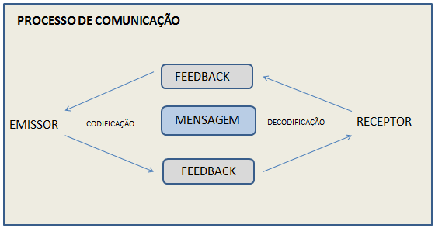
Fonte: Matos, 2014, p.27. Adaptação: Os Autores, 2018.
Esse processo de comunicação é passível de falhas, que podem ocasionar desentendimentos e conflitos, geralmente causados por erros ou falta de comunicação, o que também são chamados de ruídos (MATOS, 2014).
Ainda podemos dividir a comunicação entre comunicação síncrona (o receptor recebe responde na mesma hora) ou assíncrona (não há resposta na mesma hora); comunicação interpessoal e comunicação em massa; comunicação presencial ou comunicação mediatizada e comunicação verbal ou não verbal (SERRA, 2007).
Entrando no quesito de comunicação massiva, segundo Hohlfeldt (2011), a comunicação em massa ganhou proporções maiores com os aperfeiçoamento dos métodos de impressão e com o aumento de alfabetização da população.
Com a chegada dos avanços tecnológicos cria-se um ambiente virtual, onde as barreiras físicas e geográficas se romperam. O acesso da informação que era restrito à uma parcela da população local, ficaria democratizado e todos têm acesso e alcance das informações (LONGO, 2014).

2.2 A COMUNICAÇÃO DIGITAL
O que hoje chamamos de comunicação digital, de livre e fácil acesso a todos nem sempre foi dessa maneira. Segundo Ferrari (2014), os computadores conectados normalmente funcionavam em ambientes acadêmicos, laboratórios e centros de pesquisa.
Com a expansão da internet criou-se outro ambiente de comunicação: a comunicação digital. Para Terra (2011) “a comunicação digital ocorre exclusivamente no ambiente tecnológico e utiliza-se de ferramentas colaborativas, que promovem trocas, interações e relações de sociabilidade dentro de um contexto social” (p.19).
Devido ao avanço das tecnologias, tanto das redes físicas como dos recursos comunicativos, o ser humano alterou seu modo de pensar e se relacionar (FERRARI, 2014). Já Henry (2009) diz que esse é um processo que alterou aspectos tecnológicos, culturais, sociais e mercadológicos da sociedade. Salienta que essa mudança na forma de comunicação proporcionou às pessoas assumirem o controle das mídias, e não somente empresas como antes era.
Outro fator que contribuiu para o aumento de pessoas conectadas à redes digitais, foi a expansão de computadores pessoais e smartphones. Hoje, podemos dizer que o uso dos computadores está cada vez menor, pois todos ganhamos mobilidade com o uso de smartphones e aplicativos de comunicação (FERRARI, 2014).
Esse ambiente de comunicação digital é muitas vezes chamado de ciberespaço. A expansão da comunicação digital proporcionou a todo usuário produzir conteúdo, interagir com seu ambiente e se expressar (FERRARI, 2014).
Com a expansão do ambiente digital cada usuário ganhou o poder de transformar-se em meio de divulgação, exposição e expressões pessoais, um exemplo disso são os influenciadores digitais. Terra (2011) os nomeia como “usuário-mídia”, esse novo indivíduo usa a internet para produzir, compartilhar e disseminar conteúdo, além de endossá-lo perante seu círculo. O autor também classifica o novo usuário em três grupos: os que produzem, os que consomem e replicam, e os que interagem.

2.2.1 As Mídias Sociais
Segundo Costa (2017) as mídias sociais são definidas como a comunicação e interação online entre as pessoas, podem utilizar diversas plataformas, permitindo e facilitando o compartilhamento de informações. Para a autora, as mídias sociais são ferramentas do novo modelo de comunicação massiva, em que a todo o momento acontece a troca de informação e interação entre os indivíduos.
Costa (2017) lembra que antes dessa configuração da comunicação digital que conhecemos ocorreram duas fases, a Web 1.0 e a Web 2.0. A Web 1.0 acontecia de forma receptiva, como os sites das empresas que não permitiam qualquer tipo de interação, o conteúdo geralmente institucional e os usuários formavam uma espécie de audiência. Ao contrário da Web 2.0 que começou a formar o público participando de forma ativa, proporcionando o ápice das mídias sociais, onde os usuários se expressam, interagem e produzem os conteúdos. Em 2006, falou-se pela primeira vez Web 3.0 ou “web semântica”, que possibilita a distribuição mais personalizada do conhecimento e da informação graças à uma análise semântica que distribui as informações de acordo com o seu grupo de interesse, como por exemplo o feed do Facebook, onde são apresentados assuntos ligados aos interesses do proprietário da conta e dos seus grupos mais próximos.
Santaella (2017) aponta que a Web 1.0 visava o acesso à informação, e entre diversos fatores um dos que mais contribui para sua expansão foi a popularização do computador pessoal, que permitiu o acesso e a conexão de informações em sites e bancos de dados. Já na Web 2.0 o foco foi voltado para o usuário, alguns dos fatores mais relevantes foram: a popularização da internet, a criação de redes sociais e a criação de dispositivos móveis.
Uma das ferramentas pioneiras das mídias sociais foi o e-mail, que possibilitou a interação, mesmo que de maneira mais lenta, entre as pessoas. Apesar de ser bastante utilizado ainda, hoje ele é visto pelas novas gerações como uma ferramenta muito formal e antiquada, com isso acabou perdendo seu espaço para as redes sociais, pela facilidade e rapidez que elas oferecem (QUALMAN, 2011).
Sobre as plataformas de mídias sociais, Costa (2017) aponta como ferramentas que possibilitam a interação, customização e feedbacks. São constantemente aperfeiçoados pelo fabricantes para garantir sua atratividade, entre as mais influentes (p.117-129) estão:
Youtube: Plataforma que oferece ao seu usuário a possibilidade de criar e distribuir vídeos de autoria própria. Os vídeos tutoriais contribuíram para o aumento de sua popularidade.
WhatsApp: Aplicativo de conversas instantâneas, que tem como vantagem a facilidade de compartilhamento e acessibilidade.
Instagram: Predomina a troca de mensagens não-verbais (imagens/vídeos), e/ou legendas curtas. Permite seguir amigos e interesses pessoais.
Google+: Rede social que permite agrupar postagens por tópicos, valoriza imagens, permite conferência e transmissões ao vivo.
Skype: Plataforma de chamadas e troca de mensagens gratuitas. Perdeu seu espaço com a chegada de novos aplicativos de mensagens.
Twitter: Utilizado para troca de mensagens curtas. A partir de 2016 possibilitou as transmissões ao vivo, aumento de caracteres, e permitiu a utilização de imagens e vídeos.
Linkedin: Rede social com perfis profissionais, que possibilita a divulgação de currículos profissionais, busca e oferta de vagas.
Snapchat: Rede utilizada para divulgação de imagens e vídeos que ficam no ar somente por um tempo, sem ficar gravado em linhas do tempo.
Pinterest: Voltada para o compartilhamento de fotos e ideias, utilizada como ferramenta de pesquisa para utilização de ideias por fotos.
Facebook: Plataforma voltada para o relacionamento social. Permite interação, seguir interesses pessoais e acompanhar amigos. Possui páginas virtuais e fanpages de marcas. Possibilita interagir, trocar mensagens, enviar conteúdos, e transmissões ao vivo.

2.2.2 O Facebook
Atualmente é uma das maiores plataformas de redes sociais. O Facebook possui mais de 800 milhões de usuários. Sua origem foi na Universidade de Harvard, onde 4 estudantes, entre eles Mark Zuckerberg, lançaram um website chamado Facemash em 2003. O website permitia ao usuário votar nas pessoas mais atraentes do campus, de acordo com a base que tinha. Em 4 horas o resultado foi surpreendente, houve 450 visitantes e mais de 20.000 visualizações. Porém o Facemash foi logo vetado por Harvard com a acusação de uso indevido das imagens dos alunos e de quebra das regras de segurança de informática (CORREIA; MOREIRA, 2014).
O Facebook, que partiu da ideia do Facemash, foi lançada em 2004 na Universidade de Harvard, seu principal objetivo desde de sua criação foi permitir o compartilhamento de informações de forma fácil e divertida. Em seu início a adesão foi restrita aos estudantes da universidade, atualmente a rede foi mundialmente expandida (PENTEADO, 2012).
Como características principais o Facebook é uma rede social que permite ao usuário administrar sua página de perfil, pessoal ou empresarial, e se comunicar/interagir com outros usuários através de mensagens públicas ou privadas (CORREIA; MOREIRA, 2014).
Dentre as redes sociais, o Facebook se destaca pela sua característica de conexão entre as pessoas, seja por amizade ou interesses parecidos. É possível encontrar pessoas que com quem perdeu-se o contato ou participar de grupos de interesses próprios (SPADARO, 2013). E através dos registros do Facebook é possível definir padrões, reconhecer gostos, vontades e opiniões (PEDRO et al, 2015).
O facebook também possibilita acompanhar passivamente as atividades de seus amigos e interesses pessoais, como pais que acompanham as relações de seu filho, analisando amigos, compartilhamento e outros (QUALMAN, 2011).
Segundo (BARCELOS; PASSERINO, 2010) outra possibilidade oferecida pelas redes sociais como o Facebook, é classificar grupos através de suas interações e características comuns. Ressaltando que a adesão à esses grupos se dá em três etapas. Primeiro com o surgimento do interesse nos temas e adesão ao grupo específico, essa adesão permite ao usuário manter-se atualizado sobre as informações do tema, porém de forma passiva, como espectador. Na segunda etapa, o usuário começa a se envolver, busca soluções de problemas, melhores práticas coletivas e participa de discussões de questões. E no terceiro momento, busca expandir o conhecimento dos membros dos grupos, buscando e participando ativamente do contexto ligado ao tema de interesse.
Segundo Qualman (2011) (p.15) as mídias sociais, como o Facebook, enquadram-se no que ele denomina como “socialnomics”, cuja a função principal é amplificar o poder de comunicação boca a boca. Ou seja é uma comunicação boca a boca com aceleradores digitais.

2.3 BOCA A BOCA
O Boca a Boca (WOM) é definido como o ato de troca de informações de marketing entre consumidores, exerce uma função essencial na mudança de atitudes e comportamentos em relação a produtos e serviços (KATZ; LAZARSFELD, 1955).
Enquanto o boca a boca tradicional pode ser lento, o oposto é verdadeiro para as atualizações do Facebook. Estas atualizações são passadas diretamente para todos os amigos na rede. Ou, em maior escala, uma plataforma como o Twitter lhe dá acesso a 85 milhões de usuário que podem ler seus ‘tuítes’. Esse processo se desenvolve muito melhor do que um indivíduo contando para alguns amigos por semana sobre um novo produto ou serviço que lhe agrada (QUALMAN, 2011).
O surgimento das redes sociais e microblogs aumentou a habilidade dos consumidores de se unirem em grupos de amigos ou estranhos para discutir marcas, compartilhar atualizações, oferecer conselhos, e aliviar experiências por meio do que é agora conhecido como eWOM ou Boca Boca eletrônico (MORAN; MUZELLEC, 2017).
Hennig-Thurau et al (2004, p.39) definem Boca a Boca eletrônico como:
[...] qualquer declaração positiva ou negativa feita por potenciais, atuais ou antigos clientes sobre um produto ou empresa, que é disponibilizado para uma multidão de pessoas e instituições pela internet.
Em essência, o boca a boca eletrônico diz respeito a conversas consumidor-para-consumidor (C2C) que ocorrem online (HENNIG-THURAU et al, 2004).
Hennig-Thurau et al (2004) citam ainda Granitz e Ward (1996) que descrevem as articulações online dos consumidores no contexto de comunidades online onde consumidores se juntam em um ambiente online com o propósito de interagir com outros que compartilham os mesmos interesses e paixões.
Os sites de Redes Sociais são as plataformas mais recentes por meio das quais as mensagens de boca a boca online são compartilhadas com indivíduos ou grupos de consumidores. Contudo, na esfera das redes sociais a identidade dos usuários são expostas de uns aos outros. Além disso, as mensagens de boca a boca eletrônico disseminadas em redes sociais são abertas e transparentes como a mensagem aparece no perfil do próprio usuário assim como nos feeds de notícia de cada amigo conectado àquele usuário (CHATTERJEE, 2011).

2.3.1 O Processo de Compartilhamento
Uma das inovações que a era digital traria para o ser humano seria a cultura participativa e de compartilhamento. O ser humano, que de sua essência seria um ser social mesmo antes do mundo digital, adquiriu novos hábitos, e estaria se tornando cada vez mais participativo e buscando formas de compartilhamentos (COSTA, 2017).
Penteado (2012, p.126) cita que os nativos digitais possuiriam características distintas de outras gerações, como o compartilhamento imediato de informações e prezam mais por liberdade, inovação e velocidade.
Em entrevista concedida à revista HSM Management, Andreas Weigend (ex-cientista-chefe da Amazon) disse que o compartilhamento de informações se daria por várias razões. Entre elas é que as pessoas gostam de chamar atenção e se expor, por exemplo as pessoas que compartilham as informações se colocam no centro das atenções do seu círculo social. Outra razão apontada por Weigend para o aumento de compartilhamentos é a redução dos custos de comunicação (STANLEY, 2009).
Segundo Bueno (2015) o compartilhamento nas mídias sociais tem algumas características como:
- Persistência: toda forma de compartilhamento, comentários e interações permanecem na web.
- Capacidade de busca: Através dos mecanismos de busca é possível encontrar vários assuntos relacionados ao assunto de interesse.
- Replicidade: Que é a facilidade de ser replicado e copiado por outros usuários.
- Audiência invisíveis: São pessoas que têm contato com o conteúdo compartilhado, porém não interagem, formando um público de espectadores.
Spadaro (2013) cita que hoje há ferramentas de conteúdos compartilhados, onde várias pessoas produzem um mesmo conteúdo, exemplo Google Docs, que permitem que um grupo seleto edite; e a Wikipédia, que a produção de conteúdo é realizada voluntariamente pelos usuários. Essa produção de informações acontece de maneira interativa, e é possível enviar através de e-mails e redes sociais. O autor ressalta a necessidade de filtrar esse conhecimento.

2.4 FATORES QUE INFLUENCIAM NO COMPARTILHAMENTO
Tomando como base a literatura de Boca a Boca e Boca a Boca Eletrônico, diversos fatores podem estar relacionados ao compartilhamento de informações. Moran et al (2017) na sua revisão bibliográfica identificou fatores relacionados ao emissor e audiência; força dos laços de relacionamento; habilidade e motivação de processamento do receptor; níveis de envolvimento; além de fatores relacionados à mensagem como valência, lateralidade e consistência.
Outro fator determinante que poderia influenciar no compartilhamento de informações seria o altruísmo (SORDI et al, 2017; BALLE, 2015; ANDRADE; RAMOS, 2016). Segundo Sordi et al (2017), as pessoas altruístas são mais dispostas a compartilhar um conhecimento/informação que possa ajudar seu próximo.
Segundo Sordi et al (2017) a confiança na fonte pode afetar a forma como o conhecimento é recebido pelo destinatário, ou seja, quanto maior a confiança maior a aceitação da informação com segura.

2.4.1 Credibilidade e Confiança na Fonte
A definição de confiança segundo Marinho (2000) e baseado em Giddens e diz:
A confiança pode definir-se como a segurança na credibilidade de uma pessoa ou na fiabilidade de um sistema, no que diz respeito a um dado conjunto de resultados ou acontecimentos (MARINHO, 2000).
Marinho (2000) ainda complementa que em relação à confiança, que ela evolui conforme o relacionamento e interações entre as partes envolvidas. Ela pode ser gerada, cultivada, mantida, reforçada, quebrada e algumas vezes revitalizada. O autor classifica a confiança em três grupos: a confiança calculista, onde é analisada todos os riscos e custos envolvidos em caso da sua quebra; a confiança relacional, que se baseia em interações, podendo conter emoção e afetividade; e a confiança institucional, quando há garantias para que ela aconteça.
Segundo Qualman (2011), a confiança também seria utilizada para recomendações e informações sobre produtos, serviços, questões de saúde, e outros assuntos nas mídias sociais. O autor destaca que em casos de compras de produtos teria sido constatado que 78% das pessoas se baseariam em recomendações e apenas 14% em propaganda.
Souza (2017) destaca que nas matérias jornalísticas além dos aspectos da confiança, as notícias passam primeiramente por um processo de seleção e checagem, e somente após isso é publicado. O que leva a crer que somente a confiança na fonte não é suficiente para garantir a veracidade da notícia.
Christofoletti e Laux (2008) em sua tese citam a pesquisa “How credible are online news sources?” realizada em 2006 pela Belo Interactive junto com a Fundação Ford e a Associated Press Managing Editors (APME). Esta pesquisa destacou alguns fatos sobre a credibilidade das fontes e a internet como:
- As pessoas acreditam que os jornais são mais confiáveis;
- Entre as fontes mais confiáveis estão os jornais (35%), Internet e Televisão (18%) e rádio (12%);
- Quanto mais velhos os sites, mais confiáveis eles são vistos;
- Sites associados à imprensa ou redes de televisão são considerados mais confiáveis;
- E que a internet possibilita as informações mais rápidas e atuais.
Sobre a associação de parceiros, Christofoletti e Laux (2008, p.35) destacam que “boa parte da credibilidade dos sites de notícias vem de seus parceiros ou controladores da mídia tradicional”. O que sugere que algumas notícias se respaldam através de mídia tradicional para garantir sua credibilidade. O autor concluiu através dos estudos na área que uma fonte pode gerar mais credibilidade dependendo de sua formação cultural, informação ou por sua profissão; outro fator relevante é se há outros interesses ou não.
Segundo Schmitz (2011) existem alguns conceitos para qualificar fontes, e são relacionados conforme credibilidade, proximidade e relação com jornalistas, e se a informação é exclusiva ou compartilhada. O autor ainda divide as fontes em confiáveis, que são fontes onde existem confiança adquirida através de um histórico de veracidade; fontes fidedignas, são fontes que não há histórico de relacionamentos, porém estabelece seu poder de confiança por sua posição social, inserção ou proximidade do fato; e a fonte duvidosa, fonte esta que é vista com reserva, hipótese e mesmo suspeita.
Schmitz (2011) realizou uma pesquisa junto a jornalistas brasileiros sobre credibilidade e o grau de confiança das fontes, e chegou ao seguinte resultado conforme tabela 1:
Tabela 1: Grau de confiança nos tipos de fontes
Tipos de fontes | Nenhuma | Pouca | Muita | Total
Especializada | 2% | 15% | 73% | 10%
Referência | 1% | 20% | 71% | 9%
Testemunhal | 2% | 27% | 65% | 5%
Institucional | 2% | 45% | 47% | 7%
Empresarial | 1% | 52% | 45% | 2%
Oficial | 2% | 55% | 40% | 2%
Popular | 4% | 55% | 38% | 3%
Fonte: Schmitz, 2011.

De acordo com a pesquisa realizada por Schmitz, as fontes especializadas, de referência e testemunhal são apontadas como as que apresentam mais confiança perante aos respondentes. As fontes institucionais são consideradas neutras, variando entre pouca confiança e muita confiança, e as fontes empresariais, oficiais e popular são as que mais foram apontadas como de pouca confiança (55%).
Chu e Kim (2011) em seu trabalho sobre engajamento em boca a boca online em redes sociais defendem que a força dos laços de relacionamento também influenciam na percepção dos usuários das informações que circulam nas redes sociais. Força dos laços é definida como “a potência dos vínculos entre membros de uma rede” (MITTAL et al, 2008 apud CHU; KIM, 2011).
O laços podem ser classificados como fortes ou fracos (GRANOVETTER, 1973). Os laços fortes são aqueles mais relacionados à família e amigos próximos, são relacionamentos fortes e próximos no círculo da pessoa. Já os laços fracos são relacionamentos sociais mais fracos e menos pessoais, relacionados geralmente aos conhecidos e colegas (PIGG; CRANK, 2004).
Brown and Reingen (1987, p. 350) encontraram que em um nível macro (por exemplo, fluxos de comunicação através de grupos), laços fracos demonstraram uma função crucial de ponte, permitindo que as informações sejam disseminadas e se espalhem entre diferentes grupos. Em um nível micro (por exemplo, fluxos entre pares ou grupos pequenos), no entanto, laços fortes foram mais prováveis de serem ativados para o fluxo de comportamento de referência (CHU; KIM, 2011).
Chu e Kim (2011) ressaltam que, com o fácil acesso ao círculo de relacionamentos pelas redes sociais, as decisões de consumo podem ser influenciadas por interações de laços fortes ou fracos. A natureza das redes sociais permite que laços fracos expandam seu potencial de influência ampliando a rede pessoal dos indivíduos para outros grupos e comunidades, embora os laços fortes impactem de forma mais significativa em um nível individual ou mesmo de grupos pequenos.

2.4.2 O Altruísmo
Segundo Gouveia et al (2010) altruísmo foi um intenso alvo de pesquisas entre os anos de 1950 e 1980. O tema teria se tornado relevante por ser identificado como um princípio fundamental nas religiões que acreditam que o não egoísmo seria uma virtude primária que se opõe ao egoísmo, considerado a raiz das doenças do mundo. Ser altruísta também passou a ser uma virtude ou um papel desejado e valioso para o sistema social. Sobre o comportamento altruísta os autores afirmam que seu propósito seria fazer o bem e não visando lucros.
Hoffman et al (2010) definem altruísmo como uma palavra derivada do latim, que de forma literal significa “outro-ismo”, passou a ser referenciada nas ciências sociais pelo filósofo e sociólogo francês Augusto Comte. Passaria não mais a representar o oposto do egoísmo e de acordo com sua visão, as pessoas seriam dotadas das duas características ao mesmo tempo: altruísmo e egoísmo. Apesar de observar que o comportamento humano visa o seu próprio benefício, coloca o desejo altruísta de cooperar com os outros, como um motivador relevante.
Apesar destas diferentes visões, o altruísmo pode ser entendido como uma ação que abrange três componentes elementares: comportamento, atitude e motivação - direcionadas a ajudar outra pessoa. Aproximando-se de uma atitude com uma natureza mais breve, focada em uma situação específica, sem motivos para ser uma característica permanente de uma pessoa, admitindo-se assim, um traço de personalidade nomeado como altruísmo (GOUVEIA et al, 2010).
Para entender os antecedentes e consequentes do altruísmo, seria necessário mensurá-lo. Foram criados alguns instrumentos para medir as discrepâncias individuais no comportamento altruísta. Gouveia et al (2016) cita alguns estudos realizados entre adultos e crianças, onde as medidas de autorrelato seriam mais utilizadas. Rushton et al (1981) propôs uma medida de autorrelato do altruísmo, chamada de Escala de Altruísmo Autoinformado (EAA). Refere-se à uma medida autoaplicável, elaborada com 20 itens, onde podem ser notados comportamentos altruístas, respondidos em escala Likert de 5 pontos.
Rushton, Chrisjohn e Fekken (1981) afirmam que o altruísmo seria um traço de personalidade. Gouveia et al (2016) comenta que nesse aspecto, as pessoas não agiriam de forma altruísta somente em algumas situações, mas poderiam ser definidas como sendo realmente altruístas demonstrando um comportamento bondoso e pró-social em vários contextos. Os autores apresentam evidências a respeito de diferenças individuais permanentes e correspondentes no comportamento altruísta. Para tal, consideraram uma amostra de respondentes e informantes, estes sendo pares ou conhecidos dos respondentes. A amostra preencheu a Escala de Altruísmo Autoinformado, além de quatro perguntas gerais sobre comportamentos bondosos da pessoa considerada. O resultado mostrou que houve concordância na pontuação entre os respondentes e seus pares, evidenciando que a pessoa altruísta era percebida por seus pares como agindo coerentemente dessa forma.

2.4.3 Conhecimento Prévio
Conhecimento prévio é definido em termos de extensão da experiência e familiaridade que uma pessoa tem em um determinado tema. De acordo com as pesquisas de Duhan et al (1997) esse conceito normalmente se refere à informação que é acessível pela memória e geralmente acessada antes de uma busca externa. Os principais autores desse tema tratam de Conhecimento Prévio aplicado à mercadologia de produtos e serviços.
O conhecimento prévio estaria relacionado principalmente à habilidade de processar novas informações e a eficiência com a qual ele é processado (JOHNSON; RUSSO, 1984; BRUCKS, 1985) e seria definido em pelo menos três caminhos distintos: o conhecimento prévio baseado em experiência, o conhecimento prévio subjetivo e o conhecimento prévio objetivo (DUHAN et al, 1997).
O Conhecimento Prévio Baseado em Experiência seria composto por três componentes principais de familiaridade com determinado produto: a experiência de busca, a experiência de uso e a posse do produto (PARK; LESSIG, 1981). Alba e Hutchinson (1987) usam o termo familiaridade para definir o número de experiências relacionadas com o produto acumuladas pelo consumidor. O consenso dos autores para a definição desse construto (BETTMAN; PARK, 1980; PUNJ; STAELIN, 1983) e a definição usada nesse modelo seria o comportamento de compra ou uso dos consumidores de determinada categoria de produto.
O Conhecimento Prévio Subjetivo seria definido como uma autoavaliação do campo de conhecimento do produto pelo consumidor (BRUCKS, 1985; JOHNSON; RUSSO, 1984; PARK et al, 1994). Spreng e Olshavsky (1989) apontam dois problemas fundamentais relacionados a esse conceito de conhecimento prévio. O primeiro seria que percepções erradas da ‘âncora’ ou ponto de comparação (por exemplo, ‘o resto da população’) teriam um efeito na resposta. O segundo problema seria em determinar o campo relevante do conhecimento subjetivo, uma vez que difere do conhecimento objetivo quando as pessoas estão super ou pouco confiantes do seu atual nível de conhecimento. Além disso, Park et al (1994) não encontraram relação significativa entre autoconfiança e conhecimento subjetivo. Mesmo assim, o conhecimento subjetivo é uma importante parte do conceito mais geral de conhecimento prévio pois a percepção que os consumidores têm do seu próprio nível de conhecimento influencia na percepção da sua habilidade em processar informação, influenciando, assim, na sua estratégia de aquisição de informação.
Já o Conhecimento Prévio Objetivo seria o conceito mais utilizado de conhecimento prévio por muitos pesquisadores (BRUCKS, 1985; RAO; MONROE, 1988; SPRENG; OLSHAVSKY, 1989; SUJAN, 1985) pois seria baseado no conteúdo e na organização do conhecimento guardado na memória. Brucks (1986) desenvolveu um modelo de conteúdo de conhecimento específico de marketing baseado na classificação de Bloom, Englehart, Furst, Hill e Krathwohl (1956). O modelo de Brucks inclui terminologia, atributos de produtos, avaliação de atributos gerais, avaliação de produtos específicos, uso geral de produtos, uso pessoal de produtos, fatos da marca e processos de compra/decisão de compra. Determinando a composição do conhecimento objetivo e do processo pelo qual ele é desenvolvido continua a ser uma fonte de interesse de pesquisa pois é necessariamente específico do campo de conhecimento no qual a teoria deve ser aplicada.

2.5 FAKE NEWS
Fake News é a tradução, na língua inglesa, para Notícias Falsas. Allcott e Gentzkow (2017) definem notícias falsas como "artigos que são intencionalmente e comprovadamente falsos, e podem enganar leitores". Lazer et al (2018) adicionam ainda que são informações inventadas que simulam conteúdos de meios de comunicação em forma mas não no propósito ou processo organizacional. Também defende que as agências de notícias que acabam gerando notícias falsas, em contrapartida, carecem de normas editoriais e processos para assegurar a credibilidade e precisão da informação.
Mais recentemente, as fake news têm chamado a atenção no contexto político, mas elas também têm sido identificadas em informações divulgadas sobre assuntos como vacinação, nutrição e até valor de ações. Elas têm um efeito maligno e parasita nas agências de notícias, se beneficiando e minando a sua credibilidade (LAZER et al, 2018).
Fake news coincidem com outros problemas de informação, como a má informação (informação falsa ou enganosa) e a desinformação (informação falsa que é propositalmente disseminada para confundir as pessoas). (LAZER et al, 2018, p.1094).
Gomes (2018) cita um estudo da Associação de Políticas Públicas de São Paulo que mapeou os maiores sites produtores de notícias falsas. A partir desse estudo infere algumas características comuns a esses sites:
1) Os sites são registrados sem o domínio .br no final; 2) Não consta na página qualquer identificação dos seus administradores; 3) As supostas notícias não são assinadas; 4) As ‘informações’ mesclam opiniões, o que não é usual; 5) Os layouts são, flagrantemente (e propositalmente), clones de grandes sites noticiosos, o que denota fraude e o engodo; 6) São repletos de propaganda, o que confere a intenção de que, mais do que sua intencionalidade política ou ideológica, há também um condimento pecuniário, o que significa uma compensação financeira aos produtores de notícias mentirosas (GOMES, 2018).
As redes sociais que possuem um formato homogêneo de disposição das informações acabam por “reduzir a tolerância [das pessoas] para visões alternativas, amplificar a polarização atitudinal, ampliando a probabilidade de aceitar notícias ideologicamente compatíveis e aumentar o bloqueio à novas informações”. Afirma ainda que aversão ao “outro lado” está ainda mais acentuada e que houve uma polarização afetiva. Essas tendências criam o cenário ideal para que as notícias falsas alcancem uma audiência massiva (LAZER et al, 2018).
Lazer et al (2018) esclarecem ainda que, de forma geral, os efeitos das mídias podem envolver desde o aumento do cinismo até o encorajamento do extremismo. O estudo explica ainda que bots podem ampliar a repercussão de notícias falsas nas mídias sociais curtindo, compartilhando e até buscando por informações nas plataformas. Estes bots são contas falsas automatizadas criadas nas mídias sociais para se passar por humanos (LAZER et al, 2018). O Facebook estima que existiriam hoje mais de 60 milhões de bots na plataforma e detectar esses falsos perfis seria um trabalho complexo e que muitos podem passar despercebidos, principalmente pela característica de imitar o comportamento humano na rede social (U.S. SENATE JUDICIARY COMMITTEE, 2017).
As mídias sociais seriam hoje o principal motor para os sites de fake news (ALLCOTT; GENTZKOW, 2017). Isso porque, segundo Gottfried et al (2017), atualmente 47% dos norte-americanos buscam por notícias em mídias sociais, sendo o Facebook, de longe, a principal fonte.

3 MODELO GRÁFICO E DEDUÇÃO DE HIPÓTESES
Neste capítulo será demonstrado o modelo gráfico e definidas as hipóteses que permearam a construção da presente pesquisa.
Moran e Muzellec (2017) em seu artigo discorrem sobre alguns possíveis fatores que influenciariam o compartilhamento de informação online. Uma delas está relacionada à credibilidade do emissor da informação. Os autores afirmam que muitos indivíduos estão dispostos a acreditar em outros próximos. Glaeser et al (2000) apontam que, quando os indivíduos são socialmente próximos, tanto a confiança como a credibilidade aumentariam.
Qualman (2011) diz que a confiança é um fator influente no boca-a-boca online por meio de comentários e recomendações. Além disso, Christofoletti e Laux (2008) sugerem que algumas notícias se respaldam na credibilidade de veículos de comunicação tradicionais para sua disseminação. Assim, buscando entender o impacto da confiança e credibilidade da fonte da informação no compartilhamento de notícias falsas na internet, ficou definida a seguinte hipótese:
H1: Quanto maior a credibilidade da fonte e a qualidade da informação maior a probabilidade de compartilhamento de notícias.
Duhan et al (1997) em seu estudo sobre recomendação boca-a-boca online propõe que o conhecimento prévio do usuário influencia sua percepção sobre a dificuldade de tarefas. Eles defendem que um maior nível de conhecimento prévio levam a um schema cognitivo mais completo (DUHAN et al, 1997, p.287), o que tende a busca de informações pelo usuário.
Um critério de avaliação mais rico resultado de um alto conhecimento prévio fornece ao tomador de decisão uma maior habilidade de identificar diferenças nos produtos em que a tarefa de decisão é focada (DUHAN et al, 1997).
Essa também é a abordagem de Moran e Muzellec (2017) que dizem que a experiência e o conhecimento de um indivíduo em relação a determinado tema pode impactar no compartilhamento de informações online. Ou seja, indivíduos com maior conhecimento e experiência não endossam fake news, pois sabem ou desconfiam que a mesma tem conteúdo incorreto. Assim é proposto que:
H2: Quanto maior o conhecimento prévio menor a probabilidade de compartilhamento de notícias.
Para Sordi et al (2017), Balle (2015) e Andrade e Ramos (2016), outro fator que pode influenciar no compartilhamento de informações é o altruísmo. Segundo Sordi et al (2017), as pessoas altruístas são mais dispostas a compartilhar um conhecimento/informação que possa ajudar seu próximo. Se considerarmos a relação direta do altruísmo (sem as demais variáveis), os indivíduos quando vêm valor na mensagem, e que esta é útil para outros, iriam compartilhá-la. Ainda, quanto maior a tendência de fazer o bem para outros, teriam a percepção que ao compartilhar a notícia também estaria fazendo o bem, ajudando a outros. Sendo assim:
H3: Quanto maior o nível de altruísmo maior a probabilidade de compartilhamento de notícias.
Após a dedução das hipóteses ficou definido o seguinte modelo gráfico:
Figura 2: Modelo Gráfico da Pesquisa
Fonte: Os Autores, 2018.
Compartilhamento de Notícias
Credid. Fonte e Qualidade Info.
Conhecimento Prévio
Altruísmo
H1
H2
H3
+
+
-

4 METODOLOGIA
A metodologia empregada na pesquisa foi a técnica de pesquisa experimento, que tem como princípio verificar quanto a confiança na fonte e o conhecimento prévio afetam o altruísmo no compartilhamento de fake news no Facebook. Segundo Malhotra (2012) o experimento acontece quando o pesquisador manipula uma ou duas variáveis independentes, e verifica-se seu efeito sobre variáveis dependentes e estranhas.
O estudo pode ser classificado como um between subjects design 3 x 2. O primeiro grupo denominado teve uma notícia falsa da fonte original que a propagou; a segunda uma fonte reconhecida e com confiança/credibilidade; o segundo grupo teve a mesma notícia, mas vinda de uma fonte não reconhecida/genérica que tenta se aproveitar de características visuais da fonte com credibilidade.
Por fim foi utilizada uma amostragem não-probabilística por conveniência. Na amostragem por conveniência a seleção da amostra normalmente fica a critério do pesquisador, são exemplos de amostragem por conveniência: grupos de alunos, igrejas, shoppings, entre outros (MALHOTRA, 2012).
Como instrumento de pesquisa foi construído um questionário impresso contendo 31 questões referentes ao compartilhamento de uma notícia falsa previamente selecionada além de outras que mensuraram, entre outras coisas, o nível de altruísmo, confiança na fonte e conhecimento prévio sobre o assunto de cada participante.
Para elaboração do questionário foi escolhida a matéria polêmica denominada “Casos de Autismo baixam radicalmente com a retirada de mercúrio das vacinas” retirada do website Portugal Mundial (2018). A partir do conteúdo da matéria foram elaboradas imagens simulando: a) a interface do Facebook com destaque para um post que compartilha a matéria na rede social com o endereço de três portais de notícias diferentes e b) a interface de três portais de notícias diferentes com, exatamente, a mesma manchete, imagem e conteúdo.
O grupo controle recebeu o questionário com as imagens simulando a interface do Facebook (ver figura 3) com um post que compartilhava a matéria original do portal Portugal Mundial, incluindo o endereço eletrônico para a referida página, além de uma imagem da matéria original no portal (ver figura 6), simulando que ao clicar no link do post o participante seria direcionado para a página da matéria.
Figura 3: Simulação de post para o grupo controle
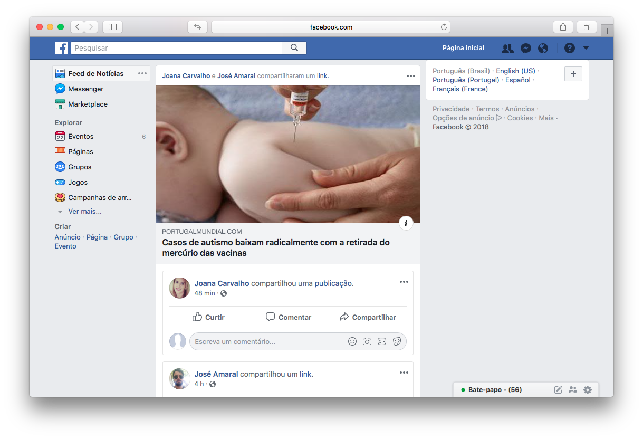
Fonte: Os autores, 2018.
Da mesma forma que no grupo controle, o primeiro grupo experimental também recebeu o questionário com as imagens simulando a interface do Facebook com um post que compartilhava a mesma matéria mas com o endereço eletrônico para o portal de notícias G1 (ver figura 4), além de uma imagem simulando que a referida matéria tivesse sido publicada naquele portal (ver figura 7).
Figura 4: Simulação de Post para o grupo experimental 1
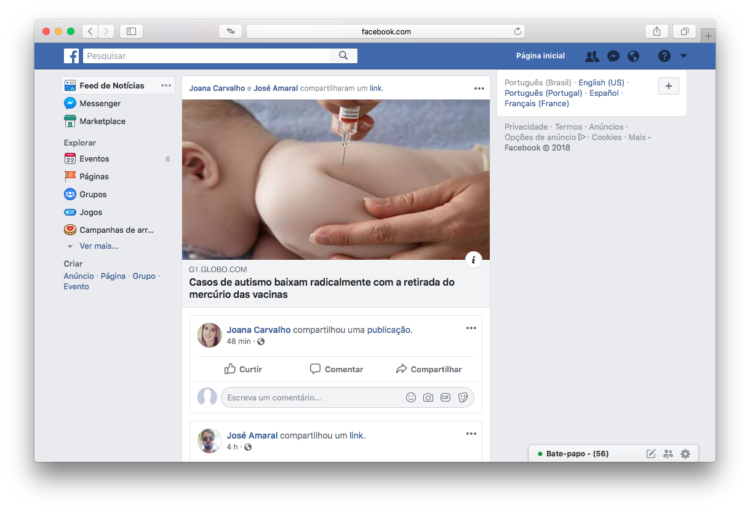
Fonte: Os autores, 2018.
Seguindo a mesma lógica, o segundo grupo experimental também recebeu o questionário com as imagens simulando a interface do Facebook com um post que compartilhava a mesma matéria mas com o endereço eletrônico para o portal de notícias G7 (ver figura 5), além de uma imagem simulando que a referida matéria tivesse sido publicada naquele portal (ver figura 8). Diferentemente dos últimos dois exemplos, o layout deste site foi modificado a fim de se tornar mais próximo daquele do portal G1, mesmo que o endereço eletrônico do portal G7 exista.
Figura 5: Simulação de post para o grupo experimental 2
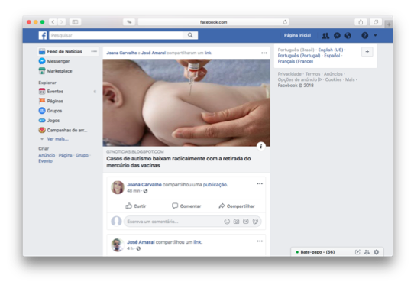
Fonte: Os autores, 2018.
Desta forma, o experimento foi composto na primeira parte com a imagem que simulava o post na página do Facebook do usuário com a manipulação da Variável Independente (“Portugal Mundial” vs “G1” vs “G7”). Em seguida era questionado sobre a primeira variável dependente – a probabilidade de compartilhar o post.
Após esta pergunta, o respondente via uma página em branco e em seguida era informado que tinha clicado na notícia, vendo as seguintes imagens que correspondiam ao site da fonte que havia sido compartilhada. Esta página em branco foi utilizada na tentativa de impedir o contato com a segunda etapa, em que haveria a ilustração da simulação de direcionamento da página do site, com a próxima Variável Dependente. Em nenhum momento foi mencionado que a notícia era falsa.
Figura 6: Simulação de direcionamento do grupo controle
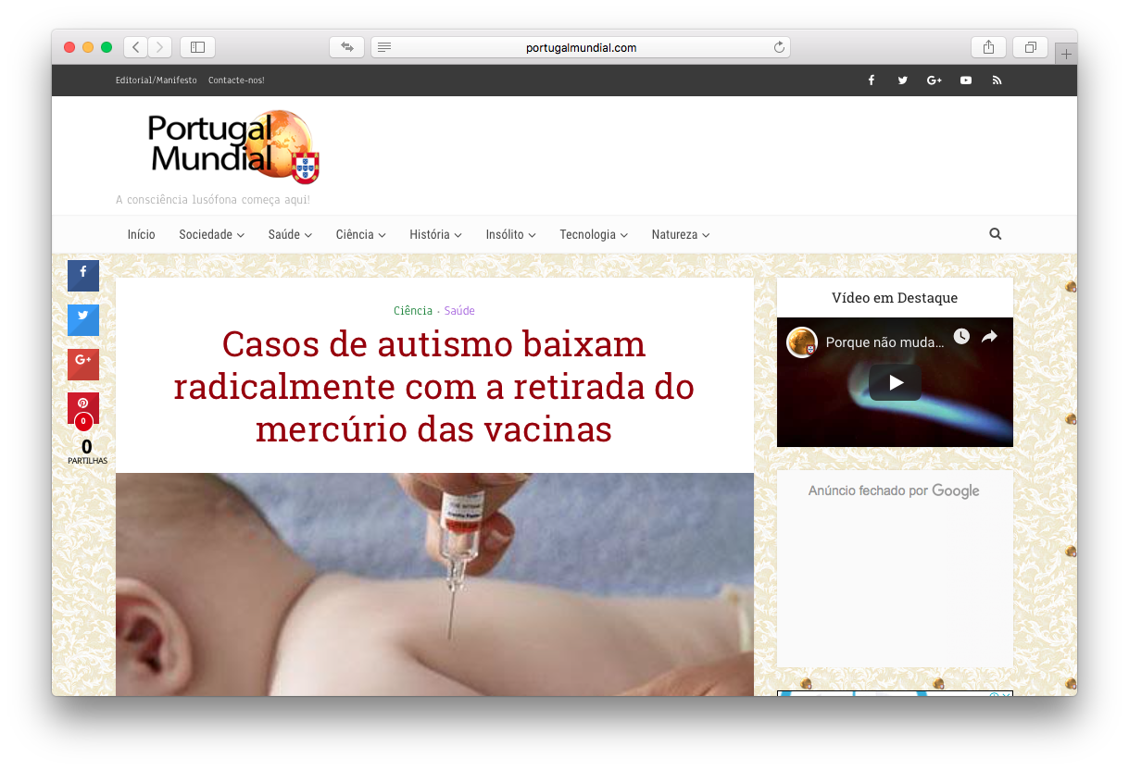
Fonte: Portugal Mundial, 2017.
Figura 7: Simulação de direcionamento do grupo experimental 1
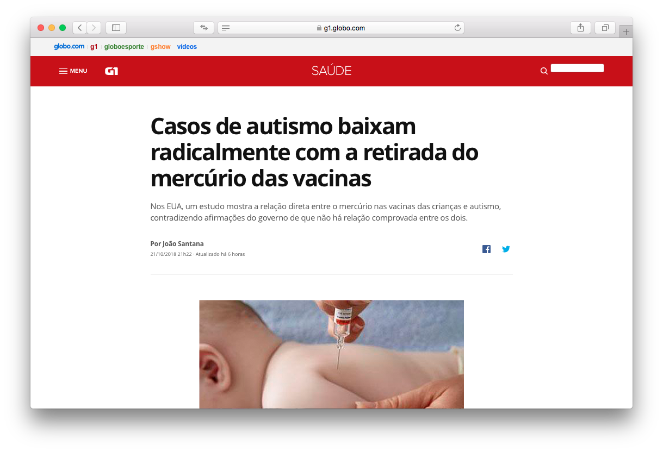
Fonte: Os Autores, 2018.
Figura 8: Simulação de direcionamento do grupo experimental 2
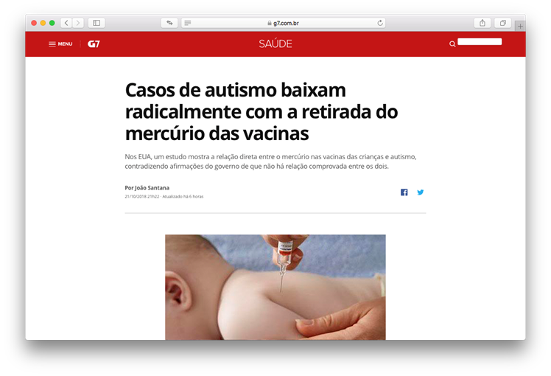
Fonte: Os Autores, 2018.
Mais uma vez era questionada a probabilidade de compartilhar o fato (aqui denominada a probabilidade de compartilhar a notícia – a segunda Variável Dependente).
Na página seguinte foram apresentadas três questões com escalas Likert para mensurar o altruísmo, a Escala de Atitudes Altruístas elaborada pelos autores Loureiro e Lima (2009); duas questões com escalas Likert que mensuram a qualidade e credibilidade da informação elaborada por Varanda (2010); três questões de laços de relacionamento com escala de 5 pontos de diferencial semântico baseado no estudo de Chu e Kim (2015); uma questão de confiança contendo três afirmações em escala Likert baseado no estudo de Chu e Kim (2015).
Para efeito de mensurar o conhecimento prévio do participante em relação ao tema de vacinas foram utilizadas onze questões de acordo com a escala elaborada pelos autores baseado no estudo prévio de Duhan et al (1997), e validada por profissionais da área. O conhecimento prévio por experiência foi medido através de duas questões abertas relacionadas à quantidade de vezes que o participante tomou vacina ou acompanhou alguém que foi tomar vacina. O conhecimento prévio subjetivo foi medido com base em uma autoavaliação do participante quanto ao domínio do tema em uma escala de diferencial semântico de cinco pontos. Por último, o conhecimento prévio objetivo foi medido através de oito questões de múltipla escolha sendo apenas uma opção correta.
Outras questões relevantes, pertinentes e complementares à temática também foram agregadas ao inquérito. Foram duas questões sobre como o participante se mantém atualizado, três questões sobre a quantidade de filhos, sobrinhos e primos em idade de vacinação o participante possuía, uma questão sobre percepção do participante em relação à veracidade do portal de notícias mostrado inicialmente e outras três questões de idade, gênero e curso do participante.
As questões utilizadas no questionário estão relacionadas às escalas estudadas na revisão da literatura e ao comportamento do usuário na internet, tendo como diferença nos três grupos somente as ilustrações.

4.1 ESCALAS UTILIZADAS
As escalas de altruísmo, conhecimento prévio, credibilidade da fonte, confiança e laços de relacionamento utilizadas para a elaboração questionário foram previamente validadas por seus autores. Assim, foram aplicadas cinco escalas diferentes para mensurar os resultados; sendo algumas questões adaptadas ao contexto do estudo, e algumas excluídas por ficarem distantes do contexto da pesquisa.

4.1.1 Escala de Atitudes Altruístas
Para estudo do altruísmo nos entrevistados, foi utilizada a Escala de Atitudes Altruístas elaborada pelos autores Loureiro e Lima (2009) e publicada pelo Instituto Superior de Ciências do Trabalho e Empresa de Portugal.

Tabela 2: Escala de Atitudes Altruístas
Sub-escala | Item
Cognição  Por favor indique até que ponto concorda com as seguintes afirmações (escala de resposta de 1 “discordo totalmente” e 5 “concordo totalmente”) | - Acho, que neste mundo, cada qual tem é de tratar de si  - Acho que é importante respeitar os sentimentos dos outros  - Acho que quem é altruísta acaba por se arrepender  - Os benefícios do altruísmo não compensam os sacrifícios
Afecto  Pense como se sentiria se realizasse as seguintes acções (escala de resposta de 1 “muito mal” e 5 “muito bem” | - Cuidar de alguém , sem estar à espera de recompensa  - Prestar assistência à família e amigos, sem esperar algo em troca  - Ajudar uma instituição, mesmo sem esta o ter pedido  - Disponibilizar-se para uma sacríficio por alguém
Comportamento  Com que frequência realiza as seguintes acções (escala de resposta de 1 “nunca” a 5 “fiz muitas vezes” | - Indicar a direcção na rua a um(a) desconhecido(a)  - Atrasar o elevador mantendo a porta aberta para alguém entrar  - Ceder o meu lugar numa fila de espera a alguém que precise (supermercado, fotocopiadora, banco, etc)  - Ajudar um colega que não se conhece muito bem num trabalho, quando o meu conhecimento é maior que o seu
Fonte: Loureiro e Lima, 2009.

A escala de Atitudes Altruístas foi abordada pelas questões 3, 4 e 5, e foram adaptadas ao contexto da pesquisa.
Na questão 3, as questões correspondem a parte cognitiva da escala. Foi inserida no questionário a definição do altruísmo para que os respondentes não tivessem dúvida das afirmações e de seu contexto. Como a escala é de Portugal, foram necessárias adaptações para o português brasileiro no item 1 da questão 3.
Tabela 3: Adaptações menores da escala na questão 3
Original | Adaptada
Acho, que neste mundo, cada qual tem é de tratar de si | Acho que, neste mundo cada qual tem que cuidar somente de si mesmo
Fonte: Loureiro e Lima, 2009. Adaptação: Os autores, 2018.
Na questão 4, as questões correspondem a parte afetiva da escala. As alterações realizadas foram referentes a mudança para o português brasileiro nos itens 5 e 7 da questão 3.
Tabela 4: Adaptações menores da escala na questão 4
Original | Adaptada
Cuidar de alguém, sem estar à espera de recompensa | Cuidar de alguém, sem esperar recompensas
Ajudar uma instituição, mesmo sem esta o ter pedido | Ajudar uma instituição voluntariamente
Fonte: Loureiro e Lima, 2009. Adaptação: Os autores, 2018.
Na questão 5, as questões correspondem a parte comportamental da escala. As alterações realizadas foram referentes a mudança para o português brasileiro nos itens 5 e 7 da questão 3.
Tabela 5: Adaptações menores da escala na questão 5
Original | Adaptada
Indicar a direcção na rua a um(a) desconhecido(a) | Indicar a direção na rua a um desconhecido
Ceder o meu lugar numa fila de espera a alguém que precise (supermercado, fotocopiadora, banco, etc) | Ceder meu lugar numa fila de espera a alguém que precise (supermercados, bancos, etc.)
Ajudar um colega que não se conhece muito bem num trabalho, quando o meu conhecimento é maior que o seu | Ajudar um colega que não se conhece muito bem num trabalho, quando o seu conhecimento é maior que o dele
Fonte: Loureiro e Lima, 2009. Adaptação: Os autores, 2018.

4.1.2 Escala de Qualidade da Informação e Credibilidade da Fonte
A escala de qualidade da informação e credibilidade da fonte foi elaborada por Varanda (2010) para uma tese de mestrado sobre a percepção da credibilidade da fonte em comunidades on-line. O autor utilizou uma escala Likert de 7 pontos, no entanto neste trabalho foi adaptada para 5 pontos para uniformização e facilitação do preenchimento pelo participante.
Tabela 6: Escala de Qualidade da informação e Credibilidade na fonte
Variáveis e Componentes das Variáveis |  | Itens | Escala
Qualidade da Informação | Relevância | A mensagem tem que ser importante para a comunidade  Para existir qualidade da informação esta tem que ser encontrada de uma maneira rápida, fácil e em pouco tempo. | Likert
 | Precisão | A mensagem tem que estar correcta e verdadeira.  A mensagem tem que ser precisa e de confiança.  A mensagem publicada é baseada em factos comprovados. | Likert
 | Abrangência | A informação tem que ser de amplitude alargada.  A informação tem de abranger várias categorias.  A informação tem de ser detalhada. | Likert
 | Actual | A mensagem tem que estar em dia e ser oportuna.  As publicações tem que ser feitas com regularidade. | Likert
Percepção da Credibilidade da Fonte | Confiabilidade | Tem grande pré-disposição para confiar nos outros.  Confia nas pessoas mesmo quando não tem contacto "cara-a-cara". | Likert
 | Especializada | Para a fonte ter credibilidade esta tem que ser especializada num determinado assunto.  Quanto uma fonte é especialista num determinado tema torna-se mais credível. | Likert
Fonte: Varanda, 2010.
O enunciado das questões 6 e 7 que são referentes, respectivamente, à qualidade da informação e a credibilidade da fonte, ficando da seguinte forma “Considerando a notícia anterior, indique seu grau de concordância, numa escala de 1 a 5, onde 1 significa 'discordo totalmente' e 5 'concordo totalmente'”.
A adaptação de escala para a questão 6 sobre a qualidade das informações ocorreu em seis afirmações alterando a palavra “mensagem” por “notícia” citada na própria pesquisa, e adaptando para o português utilizado no Brasil. Também houve a exclusão de 4 questões que ficaram fora do contexto.

Tabela 7: Adaptações menores na escala de confiança e credibilidade da questão 6
Original | Adaptada
A mensagem tem que ser importante para a comunidade | A notícia é importante para a comunidade
Para existir qualidade da informação esta tem que ser encontrada de uma maneira rápida, fácil e em pouco tempo. | excluída
A mensagem tem que estar correcta e verdadeira. | A notícia é correta e verdadeira.
A mensagem tem que ser precisa e de confiança. | A notícia parece ser precisa e de confiança.
A mensagem publicada é baseada em factos comprovados. | A notícia publicada é baseada em fatos comprovados.
A informação tem que ser de amplitude alargada. | excluída
A informação tem de abranger várias categorias. | excluída
A informação tem de ser detalhada. | A notícia é detalhada.
A mensagem tem que estar em dia e ser oportuna. | A notícia é atual e oportuna.
As publicações tem que ser feitas com regularidade. | excluída
Fonte: Varanda, 2010. Adaptação: Os autores, 2018.
A adaptação da escala para a questão 7 que verifica a percepção da credibilidade da fonte, ocorreu no uso do português utilizado no Brasil, e na questão 2 da escala foi alterada de “mesmo quando não têm contacto 'cara-a-cara'” para “mesmo em ambientes virtuais”, para adaptar-se ao nosso foco de estudo.
Tabela 8: Adaptações menores na escala de confiança e credibilidade da questão 7
Original | Adaptada
Tem grande pré-disposição para confiar nos outros | Tenho grande disposição para confiar nos outros
Confia nas pessoas mesmo quando não tem contacto "cara-a-cara". | Confio nas pessoas mesmo em ambientes virtuais
Para a fonte ter credibilidade está tem que se especializada num determinado assunto. | Uma fonte para ter credibilidade está tem que ser especializado no assunto
Quanto uma fonte é especialista numa determinado tema torna-se mais credível. | Quando uma fonte é especialista em um determinado tema torna-se mais credível
Fonte: Varanda, 2010. Adaptação: Os autores, 2018.
Ainda em relação à credibilidade na fonte, baseado no estudo de Chu e Kim (2015), foram utilizados os conceitos de Confiança e Força dos Laços de Relacionamento. Duas escalas foram utilizadas; a confiança foi mensurada com base na concordância do participante com três afirmações, sendo utilizada uma escala Likert de cinco pontos. A Força dos Laços foi mensurada em uma escala de diferencial semântico de cinco pontos. O estudo realizado pelo autor utilizou uma escala de 7 pontos, sendo este adaptado para 5 pontos para uniformidade do questionário aplicado em nosso estudo. Outra adaptação realizada na escala de força dos laços foi em vista de uma tradução adequada e que respeitasse os princípios do diferencial semântico, como pode ser observado na tabela 9.
Tabela 9: Adaptações na escala de Força dos Laços - Questões 8, 9 e 10
Original | Adaptado
Never/Very frequently | Pouco frequente/Muito frequente
Not at all important/Very important | Pouco importante/Muito importante
Not at all close/Very close | Pouco próximo/Muito próximo
Fonte: Os Autores, 2018.

4.1.3 Escala de Conhecimento Prévio
As perguntas para avaliação do conhecimento prévio do participante foram elaboradas a partir do trabalho de Duhan et al (1997) sendo avaliados os três níveis de conhecimento prévio: por experiência, subjetivo e objetivo.
A experiência em geral tem sido mensurada pela quantidade de experiências relacionadas a um determinado objeto o participante teve. Essa abordagem foi adotada pelo presente trabalho sendo perguntado ao participante a quantidade de vezes que ele tomou vacina nos últimos dez anos e quantidade de vezes que acompanhou alguém durante o procedimento. O conhecimento prévio subjetivo é, em geral, mensurado por meio de uma autoavaliação do conhecimento sobre determinado tema. Foi então perguntado ao participante, numa escala de diferencial semântico de 5 pontos, de extremamente não familiarizado até extremamente sim familiarizado, qual o grau de familiaridade dele com relação ao tema de vacina. Essa escala foi uma adaptação da escala utilizada por Duhan et al (1997) e, ao traduzir para a língua portuguesa, foi preciso alterar o texto para que fizesse sentido neste idioma além de respeitar o princípio da diferença semântica.
Por último, a escala de conhecimento prévio objetivo foi elaborada baseada no estudo prévio de Duhan et al (1997) com oito perguntas objetivas de conhecimento geral sobre vacinas com quatro alternativas cada onde apenas uma era correta. Uma revisão por profissionais da área da saúde confirmou a validade do conteúdo da escala. O conhecimento prévio objetivo foi mensurado como o número de itens respondidos corretamente.

5. ANÁLISE DE RESULTADOS
O experimento realizado em ambiente acadêmico, nas salas de aula das escolas de negócios e comunicação da PUCPR, durante o mês de outubro de 2018, obteve um total de 160 respostas sendo que destas 157 foram consideradas válidas.

5.1 A AMOSTRA
Os dados totalizaram 160 questionários aplicados. Destes, 3 foram desconsiderados por não seguirem os procedimentos solicitados no início do experimento. Desta forma foram obtidos 157 respondentes válidos. Sendo estes divididos entre os três grupos da seguinte forma: Controle - 52 pessoas (33,1%); Experimental 1 - 54 pessoas (34,4%); e Experimental 2 - 51 pessoas (32,5%).
A amostra obteve a participação de 84 pessoas (53,5%) com a identidade de gênero feminino e 73 pessoas com identidade de gênero masculino (46,5%). A idade média dos respondentes foi de 22 anos, com desvio padrão (DP) de 4,24. Na amostra houve predominância (98,1%) de pessoas que não possuem filhos, não possuem sobrinhos (82,8%), e ou não possuem primos (72%) em fase de vacinação.
Questionamos os respondentes se eles utilizavam o Facebook para se atualizar utilizando uma escala de 1 a 10, sendo os valores agrupados em pouco uso (1 a 3), médio uso (4 a 6) e alto uso (7 a 10). Obtivemos 40,1% da amostra dizendo que pouco utiliza, 23,6% tem um uso médio, e 33,7% afirmam utilizarem bastante a rede para se informar. O restante da amostra não indicou nenhuma das opções.
Elaboramos três questões em uma escala de 1 a 5 para mensurar a força dos laços de relacionamento entre o respondente e seus amigos do Facebook, que eram “Quão frequentemente você se comunica com seus contatos na sua lista de amigos do Facebook?” que obteve M=2,29 e DP=1,36; “Em geral, quão importante você se sente em relação aos contatos na sua lista de amigos do Facebook?” que obteve M=2,34 e DP=1,12; “Em geral, quão próximo você se sente em relação aos contatos na sua lista de amigos do Facebook?” que obteve M=2,25 e DP=1,08.
Para melhor compreensão analisamos os resultados das escalas da seguinte forma: de 1 a 2 pouco frequente/importante/próximo; 3 frequente/importante/próximo; e de 4 a 5 muito frequente/importante/próximo.
A maior parte dos respondentes afirmou que pouco se comunicam com seus amigos no Facebook (42%). Em geral, se sentem pouco importantes em relação ao sua lista de amigos (54,1%). E em relação à proximidade de relacionamento com seus amigos na rede social, 57,3% afirmam se sentir pouco próximos, 28% próximos e apenas 12,7% muito próximos.
Em termos de confiança na lista de amigos, na questão 11 foi solicitado que o respondente indica-se seu grau de concordância, onde 1 significava discordo totalmente e 5 concordo totalmente. Dessa forma agrupamos os valores de 1 a 2 pouco confio/acredito; 3 confio/acredito; e de 4 a 5 confio/acredito muito. Analisando desta forma foi possível constatar que 74,6% dizem que confiam pouco em amigos do Facebook; 73,9% tem pouca confiança e 66,2% afirmam que pode acreditar pouco nos amigos da sua rede social.
Foi perguntado ainda “Normalmente as informações e notícias que você acompanha são de:”, havendo 4 opções em era possível marcar mais de uma alternativa. Como resultado, participantes disseram que se informam através de: notícias de temas atuais e importantes (41,4%), fanpage de jornais e revistas (35,7%), pessoas conhecidas (34,4%) e grupos de interesses (21,7%).
Outra questão importante era relacionada a quantas vezes tomou ou levou alguém para tomar vacina. Como resposta obtivemos a informação que os respondentes tomaram vacinas em média de 3,95 vezes nos últimos 10 anos, e que levaram alguém para se vacinar em média 1,54 vezes nesse período. A maior parte dos respondentes (73,6%) tomaram até 5 vacinas no últimos 10 anos, e somente (24,1%) tomaram mais que 5 vacinas. E em relação se levaram alguém para vacinar 53,5% afirmar que nunca levaram ninguém.

5.2 CHECAGEM
Na coleta de dados foram obtidas 157 respostas válidas, houve uma distribuição de questionários aleatórios entre os três grupos, ficando da seguinte forma: Controle (Portugal Mundial) 52 pessoas (33,1%); Experimental 1(G1) - 54 pessoas (34,4%); e Experimental 2 (G7) 51 pessoas (32,5%).
Para efeitos de checagem foram realizadas algumas perguntas. A pergunta número 28, em que em uma escala de 1 a 5 o respondente tinha que avaliar sua concordância com as seguintes afirmações: “o site parece real” e “o site existe”. Outra questão utilizada para checagem foi a questão número 6 onde havia uma escala de qualidade de informação, para mensurar a percepção de qualidade da notícia proposta.
Na análise de resultados da afirmação “O site parece real” o grupo que foi apontado com maior média foi o grupo experimental 1 (G1) (M=4,09; DP=0,996), seguido pelo grupo experimental 2 (G7) (M=3,47; DP=1,332), e por último o grupo controle (M=2,71; DP=1,377). E como a média geral dos três grupos (M=3,43; DP=1,36) (ver gráfico 01).
Gráfico 1: “o site parece real” - Média
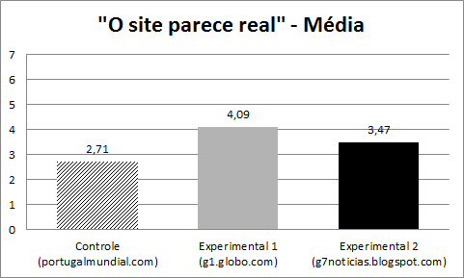
Fonte: Os autores, 2018.
Para a afirmação “o site parece real” o teste de Levene revelou que não há homogeneidade de variância entre os grupos (p=0,013). E o teste one-way Anova demonstrou diferenças significativas (F(2,154)=16,387 p<0,001 η_{p}²=0,175) com efeito forte entre os grupos. E na comparação entre os grupos, o teste post-hoc de Tukey (p_{ab}<0,001/ p_{ac}=0,007 / p_{bc}=0,003) indicou haver diferenças significativas entre os grupos (controle=a, experimental 1=b, experimental 2=c).
Na análise de resultados da afirmação “O site existe” o grupo que foi apontado com maior média foi o grupo experimental 1 (G1) (M=4,13; DP=1,117), seguido pelo grupo experimental 2 (G7) (M=3,22; DP=1,566) e por último o grupo controle (M=2,75; DP=1,153). A média geral dos três grupos foi de 3,38 com desvio padrão de 1,407 (ver gráfico 02).
Gráfico 2: “O site existe” - Média
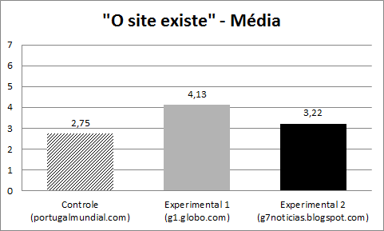
Fonte: Os autores, 2018.
Para a afirmação “o site existe” o teste de Levene revelou que não há homogeneidade de variância entre os grupos (p<0,001). O teste one-way Anova demonstrou diferenças significativas (F(2,154)=15,719 p=0,0 η_{p}²=0,170) com efeito forte entre os grupos em relação à média geral. Entretanto, na comparação entre os grupos, o teste post-hoc de Tukey (p_{ab}< 0,001/ p_{ac}=0,163 / p_{bc}=0,001) indicou haver diferenças significativas entre o grupo experimental 1 (G1) e os demais (controle=a, experimental 1=b, experimental 2=c). Apesar das diferenças, tanto os indivíduos do grupo experimental 1 como do 2 na média viram as notícias como vindas de um site real. Ainda, a notícia do grupo controle, apesar não percebida como real, foi retirada de um site existente.
Outra checagem realizada foi referente a qualidade da informação da notícia, o grupo que foi apontado com maior qualidade na informação, mesmo todos tendo a mesma informação, foi o grupo experimental 1 (G1) (M=3,35; DP=0,884), seguido pelo grupo experimental 2 (G7) (M=3,07; DP=0,982), e por último o grupo controle (M=2,91; DP=0,852). E como a média geral dos três grupos (M=3,11; DP=0,920).
Gráfico 3: Qualidade na informação - Média
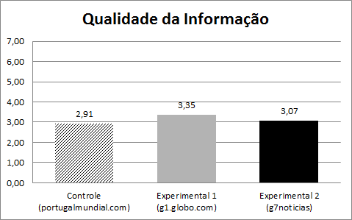
Fonte: Os autores, 2018.
A diferença na percepção de qualidade entre os grupos não apresentou homogeneidade das variâncias (Levene p=0,525). O teste one-way Anova demonstrou diferenças significativas (F(2,154)=3,209 p=0,043 η_{p}²=0,004) com efeito fraco entre os grupos. Na comparação entre os grupos, o teste post-hoc de Tukey (p_{ab}=0,036 / p_{ac}=0,638 / p_{bc}=0,260), indicou haver diferenças significativas na percepção de qualidade entre os grupos controle e experimental 1 (p_{ab} =0,036), mas sem diferenças para os demais. Apesar das diferenças dos indivíduos do grupo experimental 1 para os demais, os indivíduos viram as notícias com qualidade acima do ponto médio da escala. Ainda, a notícia do grupo de controle, apesar não vista como de qualidade média, foi retirada de um site existente.
Em relação a credibilidade na fonte foi verificada uma média geral M=3,237 (DP=0,643), houveram dois grupos acima da média, o Controle (M=3,332; DP=0,601) e Experimental 1 (M=3,310; DP=0,646), ficando somente o Experimental 2 abaixo da média de credibilidade apontado pelos respondentes (M=3,074; DP=0,662).
Gráfico 4: Credibilidade na Informação - Média
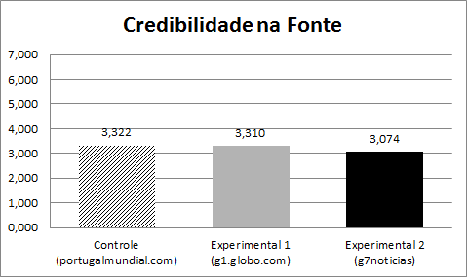
Fonte: Os autores, 2018.
A diferença na credibilidade das informações entre os grupos apresentou homogeneidade das variâncias (Levene p=0,961). O teste one-way Anova demonstrou que não há diferenças significativas (F(2,154)=2,502 p=0,085 η_{p}² =0,031) entre os grupos. Na comparação entre os grupos, o teste post-hoc de Tukey (p_{ab}=0,995 / p_{ac}=0,012 / p_{bc}=0,141), indicou haver diferenças significativas somente entre os grupos Controle e Experimental 2 (p_{ac}=0,012). Apesar das diferenças, tanto os indivíduos do grupo Controle e Experimental 2 na média viram as notícias com credibilidade.

5.3 DOS RESULTADOS
As estatísticas descritivas mostram que a média compartilhamento do post é de 2,49 (D.P.=2,226) e compartilhamento da notícia é de 3,01 (D.P.=2,362).
Gráfico 5: Compartilhamento Post x notícia - Média
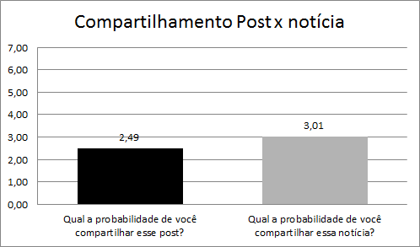
Fonte: Os autores, 2018.
Foi verificada uma relação entre as duas questões de probabilidade compartilhar a Fake News. Além de uma correlação significativa, forte e positiva entre as variáveis dependentes (β=0,813; p<0,001), foi verificado pelo teste T pareado (t(0,156)=-4,649; p<0,001) que houve um incremento significativo para a segunda questão. Pode-se afirmar que, quem compartilharia o post compartilharia a notícia, e que há um aumento na média de compartilhamento do post e após ver a notícia em uma página separada.
Ao analisarmos a questão em que é questionado “Qual a probabilidade de você compartilhar este post?” os resultados entre os grupos(Controle M=2,38; D.P.=2,294; Experimental 1 M=2,31; D.P.=2,026; e Experimental 2 M=2,78; D.P.=2,369) não apresentaram diferenças significativas entres os grupos (Levene p=0,273 / F(2,154)=0,668 p=0,514 η_{p}=0,009). Na comparação entre os grupos (post-hoc de Tukey p_{ab}= 0,986/ p_{ac}=0,635 / p_{bc}=0,529), também indicou que não há diferenças entre os grupos, (controle=a, experimental 1=b, experimental 2=c).

Gráfico 6: Qual a probabilidade de você compartilhar esse post? - Média
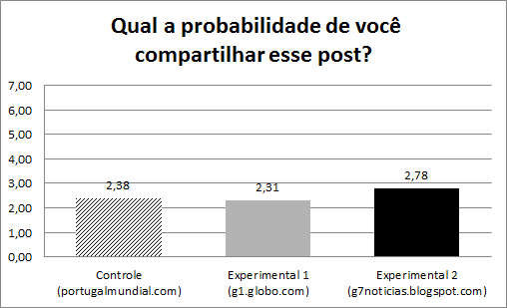
Fonte: Os autores, 2018.
Em seguida foi analisada a questão em que era questionado “Qual a probabilidade de você compartilhar esta notícia?”, a pergunta seguinte com a simulação de direcionamento para a página da notícia. Os resultados entre os grupos (Controle M=2,65; D.P.=2,40; Experimental 1 M=2,89; D.P.=2,08; e Experimental 2 M=3,51; D.P.=2,56) feitos pelos teste one-way anova indicou que não houve diferenças significativas entre os grupos (Levene p=0,198 / F(2,154)=1,824 p=0,165 η_{p}=0,023). Comparando a média dos grupos (controle=a, experimental 1=b, experimental 2=c) indicou que não há diferenças entre os eles (post-hoc de Tukey p_{ab}= 0,864 / p_{ac}=0,157 / p_{bc}=0,368).

Gráfico 7: Qual a probabilidade de você compartilhar essa notícia - Média
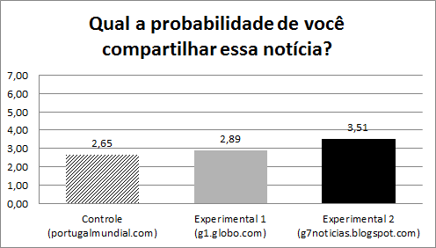
Fonte: Os autores, 2018.
Uma primeira análise, entre a probabilidade de compartilhar os posts e as médias de confiança na fonte (composta pela qualidade da informação e credibilidade da fonte), foi realização através de testes de correlação.
Em relação a “probabilidade de você compartilhar o post”, a média da Qualidade da Informação teve uma correlação significativa e positiva (β=0,369; p<0,001). De forma semelhante a “probabilidade de você compartilhar a notícia” também teve uma correlação significativa e positiva (β=0,362; p<0,001).
Entretanto a média da Credibilidade da Informação só apresentou correlação significativa com a qualidade da informação (β=0,225; p=0,005) no sentido que, quanto maior a qualidade da informação, maior a credibilidade da fonte (vide tabela 10).
Foi corroborado, dessa forma, a relação teórica proposta que quanto mais confiável a fonte fosse percebida mais as pessoas iriam compartilhar a Fake News.

Quadro 1: Correlação compartilhamento vs qualidade da informação e credibilidade da fonte
 |  | Qual a probabilidade de você compartilhar esse post? | Qual a probabilidade de você compartilhar essa notícia? | MDqualidadedaINFO | MDcredFONTE
Qual a probabilidade de você compartilhar esse post? | Pearson Correlation | 1 | ,813** | ,369** | ,148
 | Sig. (2-tailed) |  | ,000 | ,000 | ,065
 | N | 157 | 157 | 157 | 157
Qual a probabilidade de você compartilhar essa notícia? | Pearson Correlation | ,813** | 1 | ,362** | ,149
 | Sig. (2-tailed) | ,000 |  | ,000 | ,063
 | N | 157 | 157 | 157 | 157
MDqualidadedaINFO | Pearson Correlation | ,369** | ,362** | 1 | ,225**
 | Sig. (2-tailed) | ,000 | ,000 |  | ,005
 | N | 157 | 157 | 157 | 157
MDcredFONTE | Pearson Correlation | ,148 | ,149 | ,225** | 1
 | Sig. (2-tailed) | ,065 | ,063 | ,005
 | N | 157 | 157 | 157 | 157
Fonte: Os autores, 2018.

5.3.1 Análise da Escala de Altruísmo
Na análise da escala de altruísmo foi utilizada a análise Alpha de Cronbach, que é o valor que indica a confiabilidade da escala, e seu limite inferior é de 0,7, porém em pesquisas exploratórias aceita-se 0,6.
A escala de altruísmo está dividida em três questões, em que cada uma delas representa um aspecto diferente de altruísmo, cognitivo, afeto e comportamental, respectivamente.
Na sub-escala de altruísmo que mensura o aspecto cognitivo foram excluídas as questões 1 e 2 porque a análise indicava que, após exclusão o Alpha de Cronbach seria alterado de 0,659 para 0,794. Importante também ressaltar que as afirmações 3 e 4 foram invertidas nas análises pois se tratavam de itens de escalas reversas.
Da mesma forma a sub-escala de altruísmo de afeto, teve que ter algumas modificações. Desta forma excluímos a afirmação 8 contida na questão, obtendo assim um Alpha de Cronbach = 0,804 (quando anteriormente seu score era de 0,732).
Somente a sub-escala de altruísmo comportamental não foi necessária a exclusão de nenhum item, porque mesmo que houvesse a exclusão de um dos itens não aumentaria o grau de confiabilidade da escala. Ficando esta com o Alpha de Cronbach de 0,551.

5.3.2 A Relação entre o Altruísmo e Compartilhar o Post
Uma primeira análise entre a probabilidade de compartilhar os posts e as médias dos fatores de altruísmo foi realização através de testes de correlação.
Apesar da relação teórica proposta que, quanto maior os traços de altruísmo, mais as pessoas iriam compartilhar a notícia, isto não foi verificado por nenhuma das correlações.
Em relação a “probabilidade de você compartilhar o post”, a média das dimensões teve uma correlação não significativa e positiva (β=0,033; p=0,683), de forma semelhante as dimensões que a compõem também tiveram uma correlação não significativa (vide figura 10). Em relação a “probabilidade de você compartilhar a notícia”, a média das dimensões teve uma correlação não significativa e negativa (β=-0,008; p=0,926), de forma semelhante as dimensões que a compõem também tiveram uma correlação não significativa.
Figura 9: Correlação altruísmo vs compartilhamento
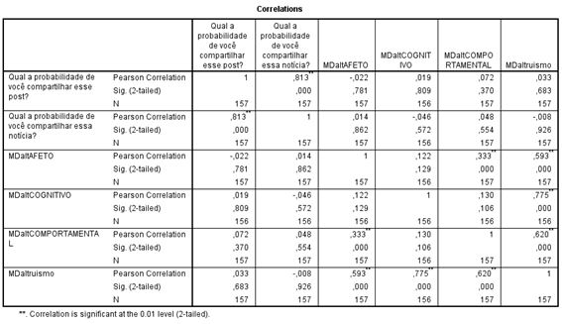
Fonte: Os autores, 2018.
Para verificar se existia uma interação entre o tipo de anúncio e os traços de altruísmo, os indivíduos foram classificados em relação a esses traços. Para classificar os indivíduos em grupos de acordo com o altruísmo, foi calculada uma média entre os 4 fatores. Em seguida, foi feita uma análise de frequência solicitando ao SPSS que dividisse os grupos de forma mais proporcional possível. Sendo desta forma, considerou-se que os respondentes que pontuaram um valor maior que 4,0347, foram considerados muito altruístas (escala de 1 a 5) e os abaixo com altruísmo médio (que serão chamados de não altruístas). Após essa divisão verificamos na amostra 51% (80 pessoas) se enquadram como não altruístas e 49% (77 pessoas) altruístas, dentro dos critérios estabelecidos.
Para a análise do post (sem “entrar” na página) foi realizado um teste 2-Way Anova. Através dos resultados, observamos que houve uma homogeneidade de variância entre os grupos (Levene p= 0,890).
Não foi verificado um efeito da página que teria noticiado o post (“controle” vs “G1” vs “G7”) (F(2,151)=0,303 p=0,732 η_{p}=0,004). Também não houve um efeito entre os grupos de altruísmo (F(1,151)=0,418 p=0,519 η_{p}=0,003). Entretanto, houve uma interação entre os fatores (F(2,151)=3,308 p=0,039 η_{p}=0,042) mas indicando que o único grupo que apresentaria diferença seria entre o altruístas (M=1,85; D.P.= 1,7) e não altruístas (M=,3,39; D.P.= 2,56) foi o Experimental 2 (G7.blogspost). Tendo como média geral altruístas (M=2,36; D.P.= 2,20) e não altruístas (M=2,61; D.P.=2,26).
Gráfico 8: Compartilhamento post - Altruísmo/ grupos - Média
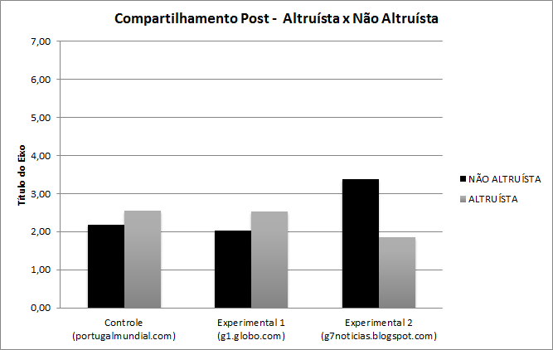
Fonte: Os autores, 2018.
Foi analisado em seguida o compartilhamento da notícia depois de “entrar” na página. Através dos resultados, observamos que houve uma homogeneidade de variância entre os grupos (Levene p= 0,501). Não foi verificado um efeito da página que teria noticiado o post (“controle” vs “G1” vs “G7”) (F(2,151)=1,342 p=0,264 η_{p}=0,017). Também não houve um efeito entre os grupos de altruísmo (F(1,151)=1,336 p=0,250 η_{p}=0,009) ou uma interação uma interação entre os fatores (F(2,151)=0,728 p=0,4844 η_{p}=0,010).

Gráfico 9: Compartilhamento notícia - Altruísmo/ grupos - Média
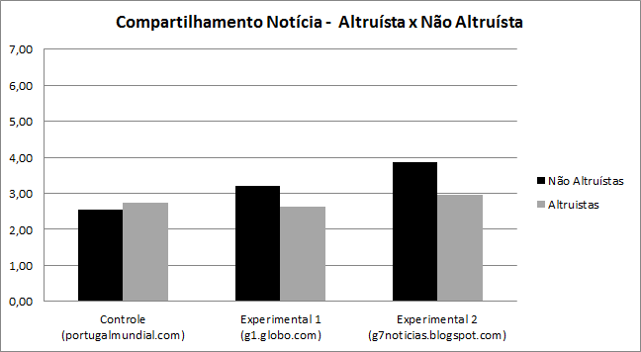
Fonte: Os autores, 2018.

5.3.3 Análise da Relação do Conhecimento Prévio e a Probabilidade de Compartilhar
Uma primeira análise entre a probabilidade de compartilhar os posts e o conhecimento sobre o assunto foi realização através de testes de correlação. Foram utilizadas as 8 questões sobre o tema para criar um score de conhecimento (a soma dos acertos). Em seguida foi realizada uma análise de correlação e a probabilidade de compartilhar o post, a notícia e este score. Também foi analisada a correlação entre compartilhar e a quantidade de vacinas que o indivíduo tomou nos últimos 10 anos, se havia levado alguém nesse prazo e, qual a percepção de conhecimento geral sobre esse assunto.
Foi verificada uma correlação significativa e negativa apenas entre o Score de Conhecimento e a Probabilidade de compartilhar o post, (β=-0,190; p<0,001) (vide figura 10). Desta forma, quanto maior o conhecimento menor a probabilidade de compartilhar o Post. Não foram verificadas outras correlações significativas.

Figura 10: Correlação compartilhamento vs conhecimento
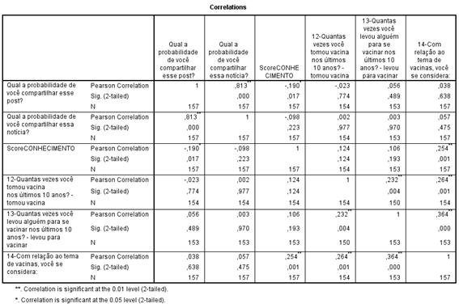
Fonte: Os autores, 2018.
Assessoriamente, a análise de familiarização com o tema a correlação apontada nas análises é entre o “quantas vezes tomou vacina” x “quantas vezes levou alguém para tomar vacina” (β=0,232 p=0,004) e o “quantas vezes tomou vacina” x “quantas vezes levou alguém para tomar vacina” (β=0,232 p=0,004); e o “quantas vezes tomou vacina” x “com relação ao tema vacina você se considera” (β=0,264 p=0,001); e o “quantas vezes levou alguém para tomar vacina” x “com relação ao tema vacina você se considera” (β=0,364 p=0,000).
Para classificar os indivíduos em grupos de acordo com o conhecimento, foi feita uma análise de frequência solicitando ao SPSS que dividisse os grupos de forma mais proporcional possível. Sendo desta forma, considerou-se que os respondentes que pontuaram mais de 5 acertos com alto grau de conhecimento no assunto (e menos que 5, baixo grau de conhecimento). Após a divisão constatamos na amostra ficaram 70 pessoas (44,6%) abaixo do mínimo de acertos, e 87 pessoas (55,4%) foram admitidos com um alto grau de conhecimento sobre o tema.
Para a análise do compartilhamento do post (sem “entrar” na página) foi realizado um teste 2-Way Anova. Através dos resultados, observamos que houve uma diferença significativa na homogeneidade da variância entre os grupos (Levene (p=0,036). Não foi verificado um efeito da página que teria noticiado o post (“controle” vs “G1” vs “G7”), e apenas marginal dos grupos baixo conhecimento (F(1,151)=2,283 p=0,133 η_{p}=0,015) e alto conhecimento – ou seja, uma tendência a pessoas com alto conhecimento a compartilhar menos o post, com exceção do grupo experimental 2 (“g7notícias.blogspot.com”. Não foi verificada um interação entre os fatores (F(2,151)=1,294 p=0,277 η_{p}=0,017).
Gráfico 10: Grau de Conhecimento x compartilhamento post
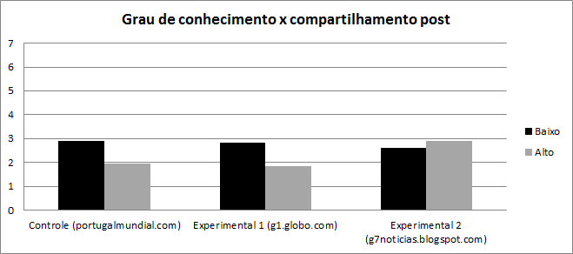
Fonte: Os autores, 2018.
Ao analisarmos a fase seguinte, que é a notícia em uma página separada, verificou-se uma diferença significativa na variância da amostra (Levene p=0,031). O teste one-way Anova não apresentou diferenças significativas para entre os grupos do site (F(2,151)=1,489 p=0,229 η_{p}=0,019), os grupos de conhecimento (F(1,151)=0921 p=0,339 η_{p}=0,006) e tampouco interação dos fatores (F(2,151)=1,192 p=0,306 η_{p}=0,016).
Na comparação de compartilhamento vs grau de conhecimento, novamente, somente o grupo Experimental 2 (g7) os que possuem alto conhecimento (M=3,60; D.P.= 2,541) compartilharam mais que os que apresentaram baixo conhecimento (M=3,38; D.P.= 2,636). E a tendência continua para os possuem baixo conhecimento compartilharem mais (M=3,20; D.P. = 2,574) (alto conhecimento(M=2,86; D.P. = 2,18).
Desta forma, forma semelhante ao compartilhamento do post, o compartilhamento da notícia tem uma tendência (ainda que não significativa) de pessoas de maior conhecimento sobre o assunto não compartilharem a fake News – mas o contrário para o grupo experimental 2 (“g7notícias.blogspot.com).
Gráfico 11: Grau de Conhecimento x compartilhamento notícia
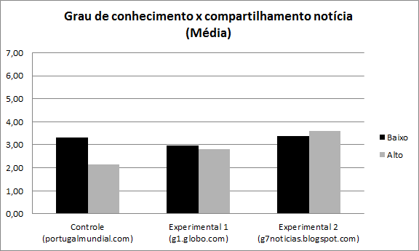
Fonte: Os autores, 2018.

5.3.4 Correlação entre as variáveis
Para verificar a influência de um alto ou baixo nível de altruísmo e um alto ou baixo nível de conhecimento prévio na probabilidade de compartilhar o post foi executado o teste de Levene que não identificou homogeneidade de variância entre os grupos (p=0,029).
O teste one-way ANOVA revelou que não existem diferenças significativas entre as variáveis de Conhecimento Prévio (F(1,153)=2,412 p=0,122 ηp²=0,016). Entretanto, o sentido das médias é no sentido proposto, os participantes com alto conhecimento prévio teriam uma menor probabilidade de compartilhar o post (M=2,25 DP=1,94) em comparação aos participantes com baixo conhecimento (M=2,79 DP=2,83),
O Altruísmo não teve relação significativa (F(1,153)=0,462 p=0,498 ηp²=0,003) sobre a probabilidade de compartilhar o post ainda que àqueles com menor nível de altruísmo demonstraram maior score na probabilidade de compartilhar o post (M=2,61 DP=2,25) do que aqueles com maior nível de altruísmo (M=2,36 DP=2,20). O que pode ser verificado é que, a tendência de indivíduos com maior conhecimento e, mais altruístas, de não compartilhar as notícias falsas.
Gráfico 12: Compartilhamento post x altruísmo x conhecimento
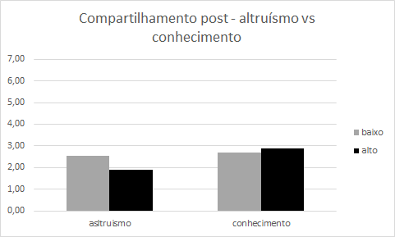
Fonte: Os autores, 2018.
Em relação à influência das mesmas variáveis sobre a probabilidade de compartilhar a notícia, o teste de Levene mostrou que há homogeneidade de variância entre os grupos (p=0,283).
O teste one-way ANOVA demonstrou que não existem diferenças significativas entre as variáveis de Conhecimento Prévio (F(1,153)=0,979 p=0,324 ηp²=0,006) e de Altruísmo (F(1,153)=1,786 p=0,183 ηp²=0,012) sobre a probabilidade de compartilhar a notícia, embora possa se dizer que existe uma tendência de influência do Altruísmo sobre a variável dependente.
Mesmo assim, os participantes com menor conhecimento prévio tiveram menor probabilidade de compartilhar a notícia (M=3,20 DP=2,57) do que os com maior conhecimento (M=2,86 DP=2,179). Entretanto, os participantes com menor nível de altruísmo tiveram maior tendência de compartilhar a notícia (M=3,26 DP=2,45) do que aqueles com maior nível de altruísmo (M=2,75 DP=2,24). Mais uma vez, o que pode ser verificado é que, a tendência de indivíduos com maior conhecimento e, mais altruístas, de não compartilhar as notícias falsas.

Gráfico 13: Compartilhamento notícia x altruísmo x conhecimento
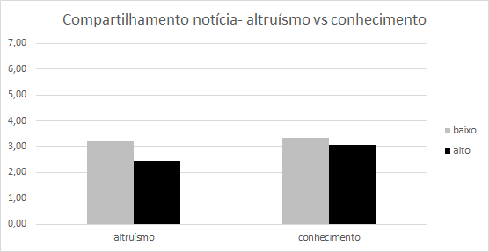
Fonte: Os autores, 2018.

6 CONSIDERAÇÕES FINAIS
Sendo o objetivo da pesquisa verificar qual o impacto da confiança na fonte, do conhecimento prévio e do altruísmo no compartilhamento de notícias falsas no Facebook, avalia-se o resultado do trabalho como suficiente para entender a relação das variáveis embora as hipóteses tenham sido parcialmente aceitas.
A hipótese 1 do estudo previa que as pessoas com uma maior confiança na fonte teria uma maior probabilidade de compartilhar notícias falsas. Entretanto apenas o teste de correlação indicou haver interação entre as variáveis, possibilitando inferir apenas uma tendência de que quanto mais confiável a fonte da notícia mais as pessoas compartilhariam.
A revisão da teoria indicou haver influência da credibilidade da fonte e da confiança do usuário nela, no entanto isso não foi possível verificar integralmente através desse estudo. Muito possivelmente, dentre outras coisas, pelo fato deste ter sido realizado em ambiente acadêmico, com alunos de graduação que, de modo geral, possuem pensamento crítico aquém do resto da sociedade. É possível que o mesmo experimento proposto aplicado em um público mais abrangente revele resultados distintos dos apresentados.
Também em relação ao grau de conhecimento prévio e a probabilidade de compartilhamento de notícias falsas, hipótese dois deste estudo, foi possível encontrar apenas parcialmente, através do teste de correlação, uma interação entre elas com um pequeno efeito. No caso do site Portugal Mundial, que era o site original da notícia falsa, pessoas com menor conhecimento prévio objetivo compartilhariam com maior probabilidade a notícia. Embora não seja possível assumir essa proposição como integralmente válida, Duhan et al (1997) e Moran et al (2017) defendem que o conhecimento prévio é um fator diretamente relacionado ao boca a boca online e, por conseguinte, ao compartilhamento de notícias (ainda que falsas) pelas redes sociais.
É importante ressaltar ainda que mais de 55% da amostra foi considerada como possuindo alto grau de conhecimento sobre o tema de vacinas, isto é, acertaram mais de 5 das 8 questões de conhecimento prévio objetivo. Por isso, acreditamos que uma amostra mais diversificada com pessoas de diferentes setores da sociedade poderia encontrar níveis de conhecimento distintos.
Tampouco foi possível inferir que quanto maior o nível de altruísmo maior a probabilidade de compartilhamento de notícias falsas, hipótese 3, embora seja possível observar que indivíduos com maior conhecimento prévio e mais altruístas não compartilhariam notícias falsas, sugerindo que pessoas que dominam determinado assunto não replicariam uma informação que pudesse prejudicar a outrem. Essa atitude é verificada pela revisão da literatura, para Sordi et al (2017), Balle (2015) e Andrade e Ramos (2016) pessoas altruístas são mais dispostas a compartilhar informações que possam ajudar seu próximo.
Outro fato relevante apontado pelos resultados do experimento foi que o site Portugal Mundial, ainda que existente e fonte original da notícia falsa utilizada nesta pesquisa, não foi reconhecido como tal pelos participantes. E o site G1 que continha a mesma manchete e conteúdo dos demais obteve uma percepção de qualidade da informação maior que o site original da notícia, ressaltando o papel da marca de um grande veículo de comunicação na mente do leitor.
Diante dos achados, entendemos a relevância desse estudo na compreensão das motivações por trás das notícias falsas e para que esse objeto seja amplamente estudado pela comunidade acadêmica e, assim, iniciativas efetivas para o seu combate sejam estabelecidas. Destacamos que, somente neste estudo, 10% da amostra compartilharia a notícia falsa apresentada. Em um universo maior esse número poderia causar prejuízos diversos à sociedade. No contexto de vacinas isso significaria crianças privadas da imunização contra doenças que podem causar a morte.
Vivemos caso recente, em outro contexto, durante o período de elaboração do presente trabalho. A influência das notícias falsas no resultado da eleição presidencial de 2018 foi assunto de amplo debate. O então candidato Jair Bolsonaro foi acusado de utilizar-se de caixa dois para compra e disseminação de notícias falsas contra o seu oponente Fernando Haddad. Essas informações teriam sido enviadas principalmente pelo WhatsApp para uma rede de contatos que, com efeitos do boca a boca eletrônico, divulgava para mais pessoas, ampliando o impacto dessas informações.
Desta forma, como continuidade desta pesquisa, sugerimos, além da ampliação da amostra para grupos externos à universidade para uma compreensão mais ampla das interações entre as variáveis, também a extensão do experimento à outros meios, como o WhatsApp, por exemplo.
Por fim, ressaltamos a relevância da revisão teórica deste trabalho relacionada à temática do boca a boca eletrônico, realizada com base em estudos de língua estrangeira. Esta é uma área do marketing relativamente recente, com os primeiros estudos datando em pouco mais de uma década, e carece de novos estudos. Entender os fatores que impactam na disseminação de informações nas comunidades online é de grande importante para que os gestores saibam como melhor gerir suas marcas nesse cenário.

REFERÊNCIAS
ALBA, Joseph W. J.; HUTCHINSON, Wesley. Dimensions of Consumer Expertise. Journal of Consumer Research, n.13, p.411-454, mar. 1987.
ALLCOTT, H., GENTZKOW, M. Social Media and Fake News in the 2016 Election. Journal of Economic Perspectives, v.31, n.2, p.211-236, 2017.
ALMEIDA, Laura Isabel Antunes Varanda. INBOUND MARKETING: Estudo sobre a percepção da credibilidade da fonte em comunidades online. ISCTE Business School: Instituto Universitário de Lisboa, 2010.
ANDRADE, Adriane Paula Vieira de; RAMOS, Anatália Saraiva Martins. Engajamento dos Consumidores com o Boca a Boca Eletrônico Negativo em Lojas de Aplicativos Móveis. Revista de Administração Contemporânea, v.21, n.6, p.788-810, 2017.
BALLE, Andrea Raymundo. Motivações para o compartilhamento do conhecimento em comunidades de software livre. Porto Alegre: PUCRS, 2015.
BERGER, J.; IYENGAR, R. Communication Channels and Word of Mouth: How the Medium Shapes the Message. Journal of Consumer Research, v.40, n.3, p.567–579, 2013.
BETTMAN, James R.; PARK, C. Whan. Effects of Prior Knowledge and Experience and Phase of the Choice Process on Consumer Decision Processes: A Protocol Analysis. Journal of Consumer Research, v.7, p.234-248, dez. 1980.
BLOOM, B. S.; ENGLEHART, M. D.; FURST, E. J.; HILL, W. H.; KRATHWOHL, D. R. Taxonomy of Educational Objectives, Handbook I: Cognitive Domain. New York: David McKay, 1956.
BROWN, J. J.; REINGEN, P. H. Social ties and word-of-mouth referral behavior. Journal of Consumer Research, v.14, p.350–362, 1987.
BRUCKS, Merrie. The Effects of Product Class Knowledge on Information Search Behavior. Journal of Consumer Research, v.12, p.1-16, jun. 1985.
BRUCKS, Merrie. A Typology of Consumer Knowledge Content. Advances in Consumer Research, v.13, p.58-63, 1986.
BURKHARDT, J. M. Combating Fake News in the Digital Age. Library Technology Reports, v.53, n.8, p.1-33, nov. 2017.
CANCIAN, Natalia. Governo mapeia 14 notícias falsas em média por dia só relacionadas à saúde. Folha de São Paulo publicado em 12 de outubro de 2018. disponível em <https://www1.folha.uol.com.br/cotidiano/2018/10/governo-mapeia-14-noticias-falsas-em-media-por-dia-so-relacionadas-a-saude.shtml>. Acesso em: 10 nov. 2018.

CHRISTOFOLETTI, R.; LAUX, A. P. F. Confiabilidade, credibilidade e reputação: no jornalismo e na blogosfera. Intercom – Revista Brasileira de Ciências da Comunicação, São Paulo, v.31, n.1, p.29-49, jan./jun. 2008.
CHU, S.; KIM, Y. Determinants of consumer engagement in electronic word-of-mouth (eWOM) in social networking sites. International Journal of Advertising: The Review of Marketing Communications, v.30, p.47-75, 2011.
CORREIA, P. M. A. R.; MOREIRA, M. F. R. Novas formas de comunicação: história do Facebook - Uma história necessariamente breve. Revista Alceu: Revista de Comunicação, Cultura e Política, v.14, n.28, p.168-187, jan./jun. 2014.
COSTA, C. G. A. Gestão de mídias sociais. Curitiba: Intersaberes, 2017.
DUHAN, D. F.; JOHNSON, S. D.; WILCOX, J. B.; HARRELL, G. D. Influences on Consumer Use of Word-of Mouth Recommendation Sources. Journal of the Academy of Marketing Science, v.25, n.4, p.283-295, 1997.
DUTRA, M.; OLIVEIRA, E. B. de. Um levantamento do uso das ferramentas da web 2.0 entre os estudantes da Ciência da Comunicação Informação da Universidade Federal de Santa Catarina. Encontros Bibli: revista eletrônica de biblioteconomia e ciência da informação, v.19, n.39, p.153-182, jan./abr. 2014.
FERRARI, P. A força da mídia social: interface e linguagem jornalística no ambiente digital. ed.2. São Paulo: Estação das Letras e Cores, 2014.
G1. Globo lança campanha contra a divulgação de notícias falsas. Disponível em: <https://redeglobo.globo.com/novidades/noticia/globo-lanca-campanha-contra-a-divulgacao-de-noticias-falsas.ghtml>. Acesso em: 06 nov. 2018.
G1. Tema da redação do Enem gera reações nas redes sociais. Disponível em: <https://g1.globo.com/educacao/enem/2018/noticia/2018/11/04/tema-da-redacao-do-enem-gera-reacoes-nas-redes-sociais.ghtml>. Acesso em: 06 Nov. 2018.
GOMES, M. V. Fake News: A Mentira Dissimulada. Revista Bonijuris, a.30, ed.652, 2018.
GOTTFRIED, J.; SHEARER, E. News Use Across Social Media Platforms 2017. Acesso em: 27 set. 2018. Disponível em: <www.journalism.org/2017/09/07/news-use-across-social-media-platforms-2017/>.
GRANOVETTER, M. S. The strength of weak ties. American Journal of Sociology, v.78, p.1360–1380, 1973.
GLAESER, E. L.; LAIBSON, D. I.; SCHEINKMAN, J. A.; SOUTTER, C.L. Measuring trust. The Quarterly Journal of Economics, n.115, p.811-846, 2000.
GOMES, Marcus Vinicius. Fake News: a mentira dissimulada. Revista Bonijuris, Curitiba , v.30, n. 652, p. 24-29, jun/jul. 2018.
HAYES-ROTH, Barbara. Evolution of Cognitive Structures and Processes. Psychological Review, v.84, p.260-278, 1977.
HENNIG-THURAU, T.; GWINNER, K. P.; Walsh, G.; GREMLER, D. D. Electronic word-of-mouth via consumer-opinion platforms: What motivates consumers to articulate themselves on the Internet? Journal of Interactive Marketing, v.18, p.38–52, 2004.
HOLDEFELD, A.; MARTINO, L. C.; FRANÇA, V. V. Teorias da comunicação: conceitos, escolas e tendências. 11.ed. Rio de Janeiro: Editora Vozes, 2011.
JOHNSON, Eric J.; RUSSO, J. Edward. Product Familiarity and Learning New Information. Journal of Consumer Research v.11, p.542-550, jun. 1984.
LAZER, D. M. J.; BAUM, M. A.; BENKLER, Y.; BERINSKY, A. J.; GREENHILL, K. M.; MENCZER, F.; ZITTRAIN, J. L. The science of fake news. Science, n.359, p.1094-1096, 2018.
LEIS ESTADUAIS. Lei Nº 19.534, 04 de Junho de 2018. Disponível em: <http://leisestaduais.com.br/pr/lei-ordinaria-n-19534-2018-parana-dispoe-sobre-a-obrigatoriedade-da-apresentacao-da-carteira-de-vacinacao-no-at>. Acesso em: 10 nov. 2018.
LONGO, W. Marketing e comunicação na era pós-digital: as regras mudaram. São Paulo: HSM do Brasil, 2014.
LOUREIRO, Ana; Lima, Maria Luísa. Escala de atitudes altruístas: Estudo de validação e fiabilidade. Portugal: Instituto Superior de Ciências do Trabalho e da Empresa, 2009.
MALHOTRA, Naresh K. Pesquisa de Marketing: uma orientação aplicada. Porto Alegre: Bookman, 2012.
MARINHO, S. O valor da confiança nas relações entre jornalistas e fontes de informação. Revista Comunicação e Sociedade 2. v.14, p.351-356, 2000.
MARKS, L. J.; OLSON, J. C. Toward a Cognitive Structure Conceptualization of Product Familiarity. Advances in Consumer Research, ed.8, p.145-150, 1981.
MATOS, G. de G. Comunicação Empresarial sem complicação. Barueri: Manoele, 2014.
MINISTÉRIO DA SAÚDE. Mais de 11 milhões de crianças devem se vacinar contra a poliomielite e sarampo. Disponível em: <http://portalms.saude.gov.br/noticias/agencia-saude/43914-mais-de-11-milhoes-de-criancas-devem-receber-vacina-contra-a-poliomielite-e-sarampo>. Acessado em: 06 de Nov. 2018.
MITTAL, V.; HUPPERTZ, J. W.; KHARE, A. Customer complaining: the role of tie strength and information control. Journal of Retailing, v.84, p.195–204, 2008.
MORAN, G; MUZELLEC, L. eWOM credibility on social networking sites: A framework. Journal of Marketing Communications. v.23, p.149-161, 2017.
NIETZSCHE, Friedrich. Humano, Demasiado Humano. São Paulo: Companhia das Letras, 2000.
PARK, C. Whan; LESSIG, V. Parker. Familiarity and Its Impact on Consumer Decision Biases and Heuristic. Journal of Consumer Research, p.223-230, set. 1981.
PARK, C. Whan; MOTHERSBANGH, David; FEICK, Lawrence. Consumer Knowledge Assessment. Journal of Consumer Research, v.21, p.71-82, jun. 1994.
PEDRO, C. L.; PASSOS, M. M.; ARRUDA, S. M. Aprendizagem Científica no Facebook. ALEXANDRIA Revista de Educação em Ciência e Tecnologia, v.8, n.1, p.3-19, mai. 2015.
PENTEADO, J. R. W. A técnica da comunicação humana. 14.ed. São Paulo: Cengage Learning, 2012.
PIGG, K. E.; CRANK, L. D. Building community social capital: the potential and promise of information and communications technologies. Journal of Community Informatics, v.1, p.58–73, 2004.
PIRES, V. C. A Evolução da Comunicação Boca-a-Boca. Revista Interdisciplinar de Marketing, v.2, n.1, p.35-47, 2003.
PORTUGAL MUNDIAL. Casos de Autismo baixam radicalmente com a retirada de mercúrio das vacinas. Disponível em: <http://portugalmundial.com/casos-de-autismo-baixam-radicalmente-com-a-retirada-do-mercurio-das-vacinas/#>. Acesso em: 9 out. 2018.
PUNJ, Girish N.; STAELIN, Richard. A Model of Consumer Information Search Behavior for New Automobiles. Journal of Consumer Research, v.9 p.366-380, mar. 1983.
QUALMAN, E. Socialnomics: como as mídias sociais estão transformando a forma que vivemos e fazemos negócios. São Paulo: Saraiva, 2011.
RAO, Akshay R.; MONROE, Kent B. The Moderating Effect of Prior Knowledge on Cue Utilization in Product Evaluations. Journal of Consumer Research, v.15, p.253-264, set. 1988.
RUSHTON, J. P.; CHRISJOHN, R. D.; FEKKEN, G. C. The altruistic personality and the self-report altruism scale. Personality and Individual Differences, v.2, ed.4, p.293-302, 1981.
SANTAELLA, L. Redação publicitária digital. Curitiba: Intersaberes, 2017.
SCHMITZ, Aldo Antonio. Fontes de notícias: ações e estratégias das fontes no jornalismo. Florianópolis: Combook, 2011.
SERRA, J. P. Manual de Teoria da Comunicação. Covilhã: Livros Labcom, 2007.
SORDI, Victor; NAKAYAMA, Marina Keiko; CUNHA, Cristiano J. C. A.; BINOTTO, Erlaine. Fatores determinantes ao compartilhamento de conhecimento nas organizações: A perspectiva bidirecional. Revista Eletrônica de Estratégia e Negócios, Florianópolis, v.10, n.2, mai/ago. 2017.
SOUZA, K. A. C.; TESSAROLO, F. M. Fake News​: Ética e credibilidade jornalística em risco. Intercom – Sociedade Brasileira de Estudos Interdisciplinares da Comunicação. Anais do 40º Congresso Brasileiro de Ciências da Comunicação, Curitiba, 2017.
SPADARO, A. Web 2.0: redes sociais. São Paulo: Paulinas, 2013.
STANLEY, C. A web 2.0 e o marketing das redes sociais. HSM Management. São Paulo, v.13, n.75, p.44-50, jul. 2009.
TERRA, C. F. Mídias Sociais... e agora?: O que você precisa saber para implementar um projeto de mídias sociais. Rio de Janeiro: Editora Senac Rio, 2011.
TORQUATO, G. Cultura, poder, comunicação, crise e imagem: fundamentos das organizações do século XXI. 2.ed. São Paulo: Cengage Learning, 2012.
TSIPURSKY, G; MORFORD, Z. Addressing behaviours that lead to sharing fake news. Behavior & Social Issues, n.27, jan. 2018.
VEJA. Datafolha: 6 em cada 10 eleitores de Bolsonaro se informam pelo WhatsApp. Disponível em: <https://veja.abril.com.br/politica/datafolha-eleitor-de-bolsonaro-e-o-que-mais-se-informa-por-redes-sociais/>. Acesso em: 06 nov. 2018.
CHEIXAS, Arnaldo. Quatro motivos para a disseminação das fake news. Veja São Paulo. 2018. Disponível em: <https://vejasp.abril.com.br/blog/terapia/fake-news-motivos-compartilhar/>. Acesso em: 06 de Nov. 2018.
U.S. SENATE JUDICIARY COMMITTEE. Extremist Content and Russian Disinformation Online: Working with Tech to Find Solutions. Disponível em: <www.judiciary.senate.gov/meetings/extremist-content-and-russian-disinformation-online-working-with-tech-to-find-solutions>. Acesso em: 27 set. 2018.

APÊNDICE A – QUESTIONÁRIO DO GRUPO CONTROLE

Olá!
Nós somos alunos do 8º período de Marketing e este questionário faz parte do nosso Trabalho de Conclusão de Curso. As respostas obtidas aqui serão utilizadas somente para fins acadêmicos e não serão divulgadas.
Antes de iniciar pedimos que obedeça às seguintes regras:
- Todas as questões são de preenchimento obrigatório;
- Responda às questões na ordem em que elas se encontram;
- Assim que você virar a página, não é permitido voltar à página anterior;
- Não existem respostas certas ou erradas, responda de forma espontânea e sincera todas as questões;
- Em caso de dúvida, use a sua própria interpretação para encontrar a resposta.

Agradecemos a sua participação!

1. Considere que Joana Carvalho é sua tia e José Amaral é seu amigo. Certo dia você estava navegando pelo Feed de Notícias do Facebook e o seguinte post apareceu para você:
Qual a probabilidade de você compartilhar esse post?

Muito IMPROVÁVEL ☐ ☐ ☐ ☐ ☐ ☐ ☐ ☐ ☐ ☐ Muito PROVÁVEL

2. Considere que você clicou no post anterior para ler mais sobre a notícia e a página que abriu foi a seguinte:
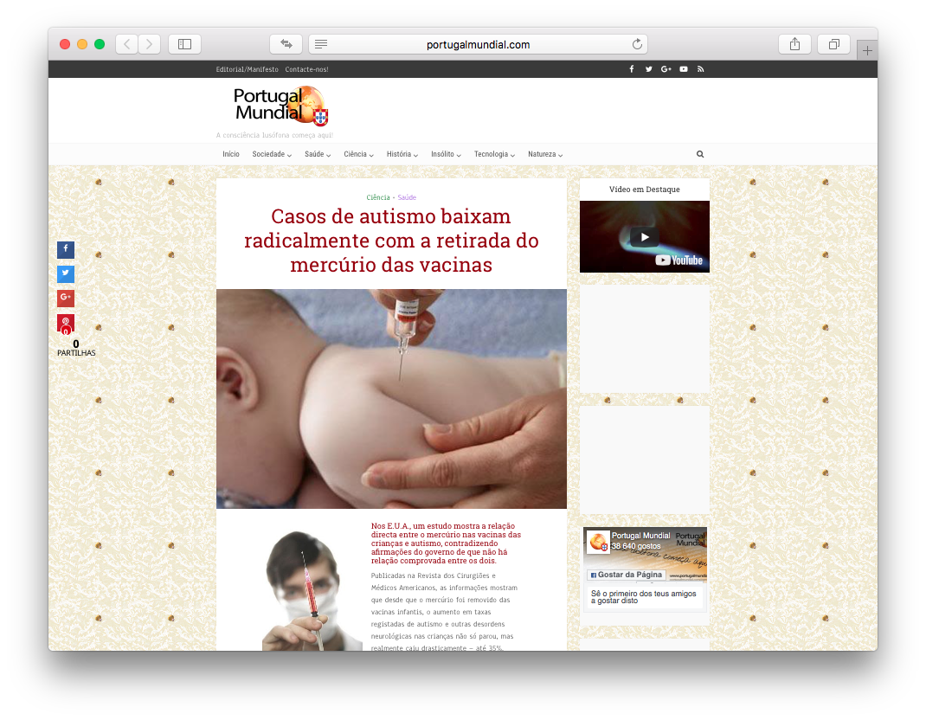
Qual a probabilidade de você compartilhar essa notícia?

Muito IMPROVÁVEL ☐ ☐ ☐ ☐ ☐ ☐ ☐ ☐ ☐ ☐ Muito PROVÁVEL

3. Indique até que ponto você concorda com as seguintes afirmações. Sendo 1 para “discordo plenamente” e 5 “concordo plenamente”.
ALTRUÍSMO: amor desinteressado ao próximo; filantropia, abnegação.
 |  | 1 | 2 | 3 | 4 | 5
1 | Acho que, neste mundo cada qual tem que cuidar somente de si mesmo
2 | Acho que é importante respeitar os sentimentos dos outros
3 | Acho que quem é altruísta acaba por se arrepender
4 | Os benefícios do altruísmo não compensam os sacrifícios

4. Pense como você se sentiria se realizasse as seguintes ações. Sendo 1 para “muito mal” e 5 “muito bem”.
 |  | 1 | 2 | 3 | 4 | 5
5 | Cuidar de alguém, sem esperar recompensas
6 | Prestar assistência à família e amigos, sem esperar algo em troca
7 | Ajudar uma instituição voluntariamente
8 | Disponibilizar-se para um sacrifício por alguém

5. Com que frequência realiza as seguintes ações. Sendo 1 para “nunca” e 5 fiz “muitas vezes”.
 |  | 1 | 2 | 3 | 4 | 5
9 | Indicar a direção na rua a um desconhecido
10 | Atrasar o elevador mantendo a porta aberta para alguém entrar
11 | Ceder meu lugar numa fila de espera a alguém que precise (supermercados, bancos, etc.)
12 | Ajudar um colega que não se conhece muito bem num trabalho, quando o seu conhecimento é maior que o dele

6. Considerando a notícia anterior, indique seu grau de concordância, numa escala de 1 a 5, onde 1 significa “discordo totalmente” e 5 "concordo totalmente”.

 |  | 1 | 2 | 3 | 4 | 5
1 | A notícia é importante para comunidade
2 | A notícia é atual e oportuna
3 | A notícia publicada é baseada em fatos comprovados
4 | A notícia parece ser precisa e de confiança
5 | A notícia é correta e verdadeira
6 | A notícia é detalhada

7. Considerando a notícia anterior, indique seu grau de concordância, numa escala de 1 a 5, onde 1 significa “discordo totalmente” e 5 "concordo totalmente”.

 |  | 1 | 2 | 3 | 4 | 5
1 | Tem uma grande predisposição para confiar nos outros
2 | Confio nas pessoas mesmo quando não tem contato “cara-a-cara”
3 | Para a fonte ter credibilidade esta tem que ser especializada num determinado assunto
4 | Quando a fonte é especialista em um determinado tema esta torna-se mais creditável

8. Quão frequentemente você se comunica com os seus contatos na sua lista de amigos do Facebook?

Pouco Frequente | ☐ ☐ ☐ ☐ ☐ | Muito Frequente

9. Em geral, quão importante você se sente em relação aos contatos na sua lista de amigos do Facebook?

Pouco Importante | ☐ ☐ ☐ ☐ ☐ | Muito Importante

10. Em geral, quão próximo você se sente dos seus contatos na sua lista de amigos do Facebook?

Pouco Próximo | ☐ ☐ ☐ ☐ ☐ | Muito Próximo

11. Considerando a sua lista de amigos do Facebook, indique o seu grau de concordância numa escala de 1 a 5, onde 1 significa “discordo totalmente” e 5 "concordo totalmente”.

 | 1 | 2 | 3 | 4 | 5
Eu confio na maioria dos meus contatos na minha lista de amigos do Facebook
Eu tenho confiança nos contatos na minha lista de amigos do Facebook
Eu posso acreditar nos contatos da minha lista de amigos do Facebook

12. Quantas vezes você tomou vacina nos últimos 10 anos?

______

13. Quantas vezes você levou alguém para se vacinar nos últimos 10 anos?

______

14. Com relação ao tema de vacinas, você se considera:

Extremamente  NÃO Familiarizado | ☐ ☐ ☐ ☐ ☐ | Extremamente  SIM Familiarizado

Por favor, responda às seguintes perguntas o melhor que você puder. É importante que apenas você responda essas perguntas. Por favor não consulte ninguém ou qualquer material. Lembre-se de que as suas respostas são completamente privadas.

15. A vacina da poliomielite previne qual doença?
☐ Coqueluche
☐ Meningite
☐ Paralisia Infantil
☐ Não sei

16. Como as vacinas agem no nosso organismo?
☐ Funcionam como um remédio contra as doenças que estão no corpo.
☐ Estimula o sistema imunológico na produção de anticorpos contra um possível agente infectante.
☐ Injeta mercúrio no organismo que é um elemento tóxico e que age contra os agentes estranhos no nosso corpo.
☐ Não sei

17. Você furou seu pé em um prego enferrujado, qual vacina é recomendada para que você não desenvolva uma doença?
☐ BCG
☐ Antitetânica
☐ Hepatite B
☐ Não sei

18. A Febre Amarela é considerada erradicada no Brasil. Com que frequência é recomendada tomar vacina contra essa doença?
☐ Não é preciso tomar essa vacina.
☐ Apenas uma dose é indicada para a prevenção, mesmo que já tenha passado 10 anos da aplicação da mesma.
☐ É preciso tomar essa vacina somente se for sair do país.
☐ Não sei

19. Tomar vacina contra doenças já erradicadas:
☐ Não é necessário, pois o vírus não existe mais.
☐ É recomendado somente quando a pessoa for para o exterior.
☐ É importante, pois as doenças podem viajar de um país ao outro no corpo dos viajantes.
☐ Não sei

20. A Vacina Tríplice Viral é recomendada para a prevenção de quais doenças?
☐ Sarampo, Caxumba e Rubéola.
☐ Hepatite A, B e C.
☐ Catapora, Meningite e Coqueluche.
☐ Não sei

21. A partir de qual idade a vacinação é recomendada?
☐ A partir do segundo mês.
☐ A partir do primeiro ano.
☐ Ao nascer.
☐ Não sei

22. Nosso corpo pode apresentar reações às vacinas?
☐ Sim, e no caso da vacina contra o sarampo, caxumba e rubéola pode causar até autismo.
☐ Sim, as vacinas têm vários efeitos colaterais prejudiciais e de longo prazo que ainda são desconhecidos.
☐ Sim, mas a maioria delas são geralmente pequenas e temporárias, como um braço dolorido ou uma febre ligeira.
☐ Não sei

23. Com que frequência você utiliza o Facebook para se atualizar das notícias do mundo e da sua localidade.

Nunca | ☐ ☐ ☐ ☐ ☐ ☐ ☐ ☐ ☐ ☐ | Frequentemente

24. Normalmente as informações e notícias que você acompanha são de:

☐ Pessoas conhecidas
☐ Grupos de interesses
☐ Fanpage de jornais e revistas
☐ Notícias com temas atuais e importantes

25. Quantos FILHOS em idade de vacinação (0 a 15 meses) você possui? Escreva 0 caso não tenha nenhum.

______

26. Quantos SOBRINHOS em idade de vacinação (0 a 15 meses) você possui? Escreva 0 caso não tenha nenhum.

______

27. Quantos PRIMOS em idade de vacinação (0 a 15 meses) você possui? Escreva 0 caso não tenha nenhum.

______

28. Em relação ao site que você viu no início deste questionário, indique o seu grau de concordância numa escala de 1 a 5, onde 1 significa “discordo totalmente” e 5 "concordo totalmente”.

 | 1 | 2 | 3 | 4 | 5
O site parece ser real
O site existe

29. Com qual gênero você mais se identifica?

☐ Masculino
☐ Feminino

30. Qual sua idade?

______

31. Você está matriculado em qual curso?

_____________________________________

APÊNDICE B – QUESTIONÁRIO DO GRUPO EXPERIMENTAL 1

Olá!
Nós somos alunos do 8º período de Marketing e este questionário faz parte do nosso Trabalho de Conclusão de Curso. As respostas obtidas aqui serão utilizadas somente para fins acadêmicos e não serão divulgadas.
Antes de iniciar pedimos que obedeça às seguintes regras:
- Todas as questões são de preenchimento obrigatório;
- Responda às questões na ordem em que elas se encontram;
- Assim que você virar a página, não é permitido voltar à página anterior;
- Não existem respostas certas ou erradas, responda de forma espontânea e sincera todas as questões;
- Em caso de dúvida, use a sua própria interpretação para encontrar a resposta.

Agradecemos a sua participação!

1. Considere que Joana Carvalho é sua tia e José Amaral é seu amigo. Certo dia você estava navegando pelo Feed de Notícias do Facebook e o seguinte post apareceu para você:

Qual a probabilidade de você compartilhar esse post?

Muito IMPROVÁVEL ☐ ☐ ☐ ☐ ☐ ☐ ☐ ☐ ☐ ☐ Muito PROVÁVEL

2. Considere que você clicou no post anterior para ler mais sobre a notícia e a página que abriu foi a seguinte:

Qual a probabilidade de você compartilhar essa notícia?

Muito IMPROVÁVEL ☐ ☐ ☐ ☐ ☐ ☐ ☐ ☐ ☐ ☐ Muito PROVÁVEL

3. Indique até que ponto você concorda com as seguintes afirmações. Sendo 1 para “discordo plenamente” e 5 “concordo plenamente”.
ALTRUÍSMO: amor desinteressado ao próximo; filantropia, abnegação.
 |  | 1 | 2 | 3 | 4 | 5
1 | Acho que, neste mundo cada qual tem que cuidar somente de si mesmo
2 | Acho que é importante respeitar os sentimentos dos outros
3 | Acho que quem é altruísta acaba por se arrepender
4 | Os benefícios do altruísmo não compensam os sacrifícios

4. Pense como você se sentiria se realizasse as seguintes ações. Sendo 1 para “muito mal” e 5 “muito bem”.
 |  | 1 | 2 | 3 | 4 | 5
5 | Cuidar de alguém, sem esperar recompensas
6 | Prestar assistência à família e amigos, sem esperar algo em troca
7 | Ajudar uma instituição voluntariamente
8 | Disponibilizar-se para um sacrifício por alguém

5. Com que frequência realiza as seguintes ações. Sendo 1 para “nunca” e 5 fiz “muitas vezes”.
 |  | 1 | 2 | 3 | 4 | 5
9 | Indicar a direção na rua a um desconhecido
10 | Atrasar o elevador mantendo a porta aberta para alguém entrar
11 | Ceder meu lugar numa fila de espera a alguém que precise (supermercados, bancos, etc.)
12 | Ajudar um colega que não se conhece muito bem num trabalho, quando o seu conhecimento é maior que o dele

6. Considerando a notícia anterior, indique seu grau de concordância, numa escala de 1 a 5, onde 1 significa “discordo totalmente” e 5 "concordo totalmente”.

 |  | 1 | 2 | 3 | 4 | 5
1 | A notícia é importante para comunidade
2 | A notícia é atual e oportuna
3 | A notícia publicada é baseada em fatos comprovados
4 | A notícia parece ser precisa e de confiança
5 | A notícia é correta e verdadeira
6 | A notícia é detalhada

7. Considerando a notícia anterior, indique seu grau de concordância, numa escala de 1 a 5, onde 1 significa “discordo totalmente” e 5 "concordo totalmente”.

 |  | 1 | 2 | 3 | 4 | 5
1 | Tem uma grande predisposição para confiar nos outros
2 | Confio nas pessoas mesmo quando não tem contato “cara-a-cara”
3 | Para a fonte ter credibilidade esta tem que ser especializada num determinado assunto
4 | Quando a fonte é especialista em um determinado tema esta torna-se mais creditável

8. Quão frequentemente você se comunica com os seus contatos na sua lista de amigos do Facebook?

Pouco Frequente | ☐ ☐ ☐ ☐ ☐ | Muito Frequente

9. Em geral, quão importante você se sente em relação aos contatos na sua lista de amigos do Facebook?

Pouco Importante | ☐ ☐ ☐ ☐ ☐ | Muito Importante

10. Em geral, quão próximo você se sente dos seus contatos na sua lista de amigos do Facebook?

Pouco Próximo | ☐ ☐ ☐ ☐ ☐ | Muito Próximo

11. Considerando a sua lista de amigos do Facebook, indique o seu grau de concordância numa escala de 1 a 5, onde 1 significa “discordo totalmente” e 5 "concordo totalmente”.

 | 1 | 2 | 3 | 4 | 5
Eu confio na maioria dos meus contatos na minha lista de amigos do Facebook
Eu tenho confiança nos contatos na minha lista de amigos do Facebook
Eu posso acreditar nos contatos da minha lista de amigos do Facebook

12. Quantas vezes você tomou vacina nos últimos 10 anos?

______

13. Quantas vezes você levou alguém para se vacinar nos últimos 10 anos?

______

14. Com relação ao tema de vacinas, você se considera:

Extremamente  NÃO Familiarizado | ☐ ☐ ☐ ☐ ☐ | Extremamente  SIM Familiarizado

Por favor, responda às seguintes perguntas o melhor que você puder. É importante que apenas você responda essas perguntas. Por favor não consulte ninguém ou qualquer material. Lembre-se de que as suas respostas são completamente privadas.

15. A vacina da poliomielite previne qual doença?
☐ Coqueluche
☐ Meningite
☐ Paralisia Infantil
☐ Não sei

16. Como as vacinas agem no nosso organismo?
☐ Funcionam como um remédio contra as doenças que estão no corpo.
☐ Estimula o sistema imunológico na produção de anticorpos contra um possível agente infectante.
☐ Injeta mercúrio no organismo que é um elemento tóxico e que age contra os agentes estranhos no nosso corpo.
☐ Não sei

17. Você furou seu pé em um prego enferrujado, qual vacina é recomendada para que você não desenvolva uma doença?
☐ BCG
☐ Antitetânica
☐ Hepatite B
☐ Não sei

18. A Febre Amarela é considerada erradicada no Brasil. Com que frequência é recomendada tomar vacina contra essa doença?
☐ Não é preciso tomar essa vacina.
☐ Apenas uma dose é indicada para a prevenção, mesmo que já tenha passado 10 anos da aplicação da mesma.
☐ É preciso tomar essa vacina somente se for sair do país.
☐ Não sei

19. Tomar vacina contra doenças já erradicadas:
☐ Não é necessário, pois o vírus não existe mais.
☐ É recomendado somente quando a pessoa for para o exterior.
☐ É importante, pois as doenças podem viajar de um país ao outro no corpo dos viajantes.
☐ Não sei

20. A Vacina Tríplice Viral é recomendada para a prevenção de quais doenças?
☐ Sarampo, Caxumba e Rubéola.
☐ Hepatite A, B e C.
☐ Catapora, Meningite e Coqueluche.
☐ Não sei

21. A partir de qual idade a vacinação é recomendada?
☐ A partir do segundo mês.
☐ A partir do primeiro ano.
☐ Ao nascer.
☐ Não sei

22. Nosso corpo pode apresentar reações às vacinas?
☐ Sim, e no caso da vacina contra o sarampo, caxumba e rubéola pode causar até autismo.
☐ Sim, as vacinas têm vários efeitos colaterais prejudiciais e de longo prazo que ainda são desconhecidos.
☐ Sim, mas a maioria delas são geralmente pequenas e temporárias, como um braço dolorido ou uma febre ligeira.
☐ Não sei

23. Com que frequência você utiliza o Facebook para se atualizar das notícias do mundo e da sua localidade.

Nunca | ☐ ☐ ☐ ☐ ☐ ☐ ☐ ☐ ☐ ☐ | Frequentemente

24. Normalmente as informações e notícias que você acompanha são de:

☐ Pessoas conhecidas
☐ Grupos de interesses
☐ Fanpage de jornais e revistas
☐ Notícias com temas atuais e importantes

25. Quantos FILHOS em idade de vacinação (0 a 15 meses) você possui? Escreva 0 caso não tenha nenhum.

______

26. Quantos SOBRINHOS em idade de vacinação (0 a 15 meses) você possui? Escreva 0 caso não tenha nenhum.

______

27. Quantos PRIMOS em idade de vacinação (0 a 15 meses) você possui? Escreva 0 caso não tenha nenhum.

______

28. Em relação ao site que você viu no início deste questionário, indique o seu grau de concordância numa escala de 1 a 5, onde 1 significa “discordo totalmente” e 5 "concordo totalmente”.

 | 1 | 2 | 3 | 4 | 5
O site parece ser real
O site existe

29. Com qual gênero você mais se identifica?

☐ Masculino
☐ Feminino

30. Qual sua idade?

______

31. Você está matriculado em qual curso?

_____________________________________

APÊNDICE C – QUESTIONÁRIO DO GRUPO EXPERIMENTAL 2

Olá!
Nós somos alunos do 8º período de Marketing e este questionário faz parte do nosso Trabalho de Conclusão de Curso. As respostas obtidas aqui serão utilizadas somente para fins acadêmicos e não serão divulgadas.
Antes de iniciar pedimos que obedeça às seguintes regras:
- Todas as questões são de preenchimento obrigatório;
- Responda às questões na ordem em que elas se encontram;
- Assim que você virar a página, não é permitido voltar à página anterior;
- Não existem respostas certas ou erradas, responda de forma espontânea e sincera todas as questões;
- Em caso de dúvida, use a sua própria interpretação para encontrar a resposta.

Agradecemos a sua participação!

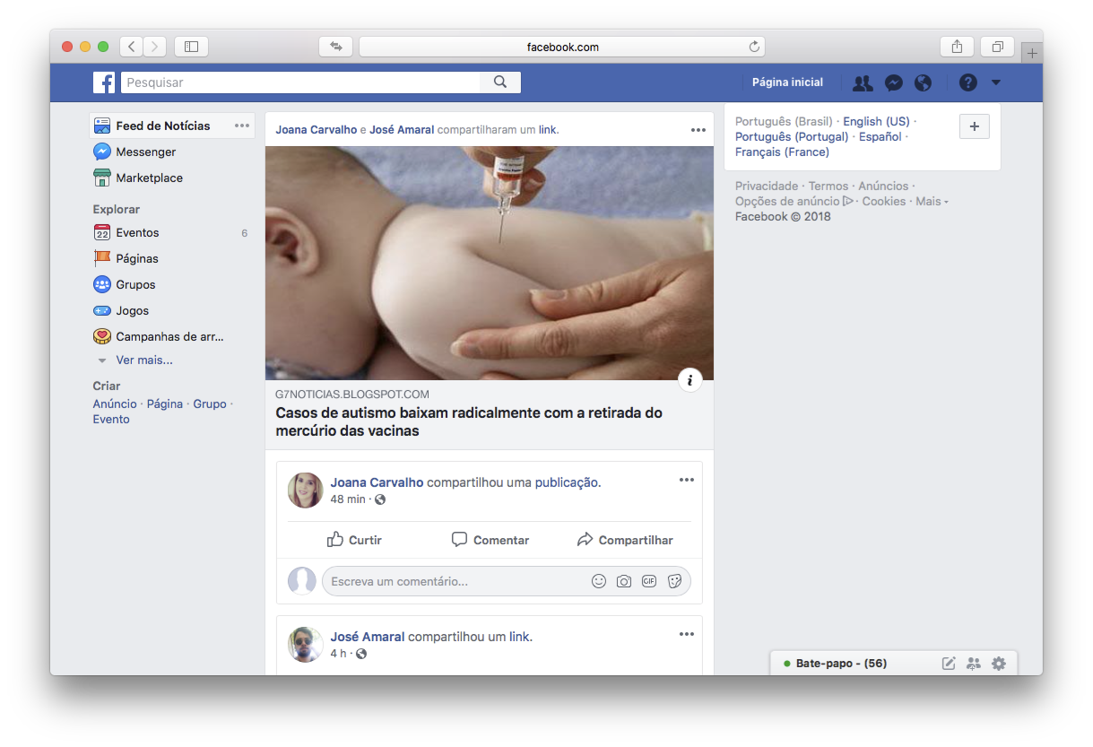
1. Considere que Joana Carvalho é sua tia e José Amaral é seu amigo. Certo dia você estava navegando pelo Feed de Notícias do Facebook e o seguinte post apareceu para você:

Qual a probabilidade de você compartilhar esse post?

Muito IMPROVÁVEL ☐ ☐ ☐ ☐ ☐ ☐ ☐ ☐ ☐ ☐ Muito PROVÁVEL

2. Considere que você clicou no post anterior para ler mais sobre a notícia e a página que abriu foi a seguinte:

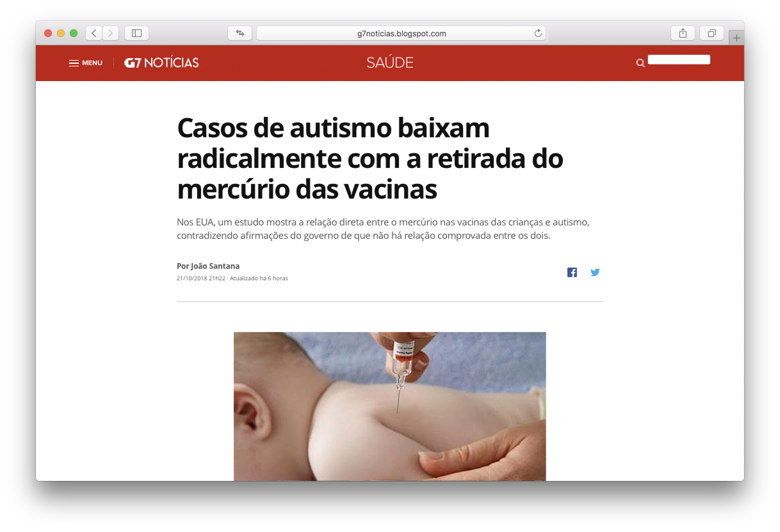
Qual a probabilidade de você compartilhar essa notícia?

Muito IMPROVÁVEL ☐ ☐ ☐ ☐ ☐ ☐ ☐ ☐ ☐ ☐ Muito PROVÁVEL

3. Indique até que ponto você concorda com as seguintes afirmações. Sendo 1 para “discordo plenamente” e 5 “concordo plenamente”.
ALTRUÍSMO: amor desinteressado ao próximo; filantropia, abnegação.
 |  | 1 | 2 | 3 | 4 | 5
1 | Acho que, neste mundo cada qual tem que cuidar somente de si mesmo
2 | Acho que é importante respeitar os sentimentos dos outros
3 | Acho que quem é altruísta acaba por se arrepender
4 | Os benefícios do altruísmo não compensam os sacrifícios

4. Pense como você se sentiria se realizasse as seguintes ações. Sendo 1 para “muito mal” e 5 “muito bem”.
 |  | 1 | 2 | 3 | 4 | 5
5 | Cuidar de alguém, sem esperar recompensas
6 | Prestar assistência à família e amigos, sem esperar algo em troca
7 | Ajudar uma instituição voluntariamente
8 | Disponibilizar-se para um sacrifício por alguém

5. Com que frequência realiza as seguintes ações. Sendo 1 para “nunca” e 5 fiz “muitas vezes”.
 |  | 1 | 2 | 3 | 4 | 5
9 | Indicar a direção na rua a um desconhecido
10 | Atrasar o elevador mantendo a porta aberta para alguém entrar
11 | Ceder meu lugar numa fila de espera a alguém que precise (supermercados, bancos, etc.)
12 | Ajudar um colega que não se conhece muito bem num trabalho, quando o seu conhecimento é maior que o dele

6. Considerando a notícia anterior, indique seu grau de concordância, numa escala de 1 a 5, onde 1 significa “discordo totalmente” e 5 "concordo totalmente”.

 |  | 1 | 2 | 3 | 4 | 5
1 | A notícia é importante para comunidade
2 | A notícia é atual e oportuna
3 | A notícia publicada é baseada em fatos comprovados
4 | A notícia parece ser precisa e de confiança
5 | A notícia é correta e verdadeira
6 | A notícia é detalhada

7. Considerando a notícia anterior, indique seu grau de concordância, numa escala de 1 a 5, onde 1 significa “discordo totalmente” e 5 "concordo totalmente”.

 |  | 1 | 2 | 3 | 4 | 5
1 | Tem uma grande predisposição para confiar nos outros
2 | Confio nas pessoas mesmo quando não tem contato “cara-a-cara”
3 | Para a fonte ter credibilidade esta tem que ser especializada num determinado assunto
4 | Quando a fonte é especialista em um determinado tema esta torna-se mais creditável

8. Quão frequentemente você se comunica com os seus contatos na sua lista de amigos do Facebook?

Pouco Frequente | ☐ ☐ ☐ ☐ ☐ | Muito Frequente

9. Em geral, quão importante você se sente em relação aos contatos na sua lista de amigos do Facebook?

Pouco Importante | ☐ ☐ ☐ ☐ ☐ | Muito Importante

10. Em geral, quão próximo você se sente dos seus contatos na sua lista de amigos do Facebook?

Pouco Próximo | ☐ ☐ ☐ ☐ ☐ | Muito Próximo

11. Considerando a sua lista de amigos do Facebook, indique o seu grau de concordância numa escala de 1 a 5, onde 1 significa “discordo totalmente” e 5 "concordo totalmente”.

 | 1 | 2 | 3 | 4 | 5
Eu confio na maioria dos meus contatos na minha lista de amigos do Facebook
Eu tenho confiança nos contatos na minha lista de amigos do Facebook
Eu posso acreditar nos contatos da minha lista de amigos do Facebook

12. Quantas vezes você tomou vacina nos últimos 10 anos?

______

13. Quantas vezes você levou alguém para se vacinar nos últimos 10 anos?

______

14. Com relação ao tema de vacinas, você se considera:

Extremamente  NÃO Familiarizado | ☐ ☐ ☐ ☐ ☐ | Extremamente  SIM Familiarizado

Por favor, responda às seguintes perguntas o melhor que você puder. É importante que apenas você responda essas perguntas. Por favor não consulte ninguém ou qualquer material. Lembre-se de que as suas respostas são completamente privadas.

15. A vacina da poliomielite previne qual doença?
☐ Coqueluche
☐ Meningite
☐ Paralisia Infantil
☐ Não sei

16. Como as vacinas agem no nosso organismo?
☐ Funcionam como um remédio contra as doenças que estão no corpo.
☐ Estimula o sistema imunológico na produção de anticorpos contra um possível agente infectante.
☐ Injeta mercúrio no organismo que é um elemento tóxico e que age contra os agentes estranhos no nosso corpo.
☐ Não sei

17. Você furou seu pé em um prego enferrujado, qual vacina é recomendada para que você não desenvolva uma doença?
☐ BCG
☐ Antitetânica
☐ Hepatite B
☐ Não sei

18. A Febre Amarela é considerada erradicada no Brasil. Com que frequência é recomendada tomar vacina contra essa doença?
☐ Não é preciso tomar essa vacina.
☐ Apenas uma dose é indicada para a prevenção, mesmo que já tenha passado 10 anos da aplicação da mesma.
☐ É preciso tomar essa vacina somente se for sair do país.
☐ Não sei

19. Tomar vacina contra doenças já erradicadas:
☐ Não é necessário, pois o vírus não existe mais.
☐ É recomendado somente quando a pessoa for para o exterior.
☐ É importante, pois as doenças podem viajar de um país ao outro no corpo dos viajantes.
☐ Não sei

20. A Vacina Tríplice Viral é recomendada para a prevenção de quais doenças?
☐ Sarampo, Caxumba e Rubéola.
☐ Hepatite A, B e C.
☐ Catapora, Meningite e Coqueluche.
☐ Não sei

21. A partir de qual idade a vacinação é recomendada?
☐ A partir do segundo mês.
☐ A partir do primeiro ano.
☐ Ao nascer.
☐ Não sei

22. Nosso corpo pode apresentar reações às vacinas?
☐ Sim, e no caso da vacina contra o sarampo, caxumba e rubéola pode causar até autismo.
☐ Sim, as vacinas têm vários efeitos colaterais prejudiciais e de longo prazo que ainda são desconhecidos.
☐ Sim, mas a maioria delas são geralmente pequenas e temporárias, como um braço dolorido ou uma febre ligeira.
☐ Não sei

23. Com que frequência você utiliza o Facebook para se atualizar das notícias do mundo e da sua localidade.

Nunca | ☐ ☐ ☐ ☐ ☐ ☐ ☐ ☐ ☐ ☐ | Frequentemente

24. Normalmente as informações e notícias que você acompanha são de:

☐ Pessoas conhecidas
☐ Grupos de interesses
☐ Fanpage de jornais e revistas
☐ Notícias com temas atuais e importantes

25. Quantos FILHOS em idade de vacinação (0 a 15 meses) você possui? Escreva 0 caso não tenha nenhum.

______

26. Quantos SOBRINHOS em idade de vacinação (0 a 15 meses) você possui? Escreva 0 caso não tenha nenhum.

______

27. Quantos PRIMOS em idade de vacinação (0 a 15 meses) você possui? Escreva 0 caso não tenha nenhum.

______

28. Em relação ao site que você viu no início deste questionário, indique o seu grau de concordância numa escala de 1 a 5, onde 1 significa “discordo totalmente” e 5 "concordo totalmente”.

 | 1 | 2 | 3 | 4 | 5
O site parece ser real
O site existe

29. Com qual gênero você mais se identifica?

☐ Masculino
☐ Feminino

30. Qual sua idade?

______

31. Você está matriculado em qual curso?

_____________________________________

